Руководство пользователя

для заказчиков МУРМАНСКОЙ ОБЛАСТИ

ТОРГОВАЯ площадка «закупки мурманской области»

*(редакция от 10.10.2022)*

**СОДЕРЖАНИЕ**

1. Подготовка к работе 4

1.1. Настройка рабочего места 4

1.2. Общие принципы организации интерфейса 7

1.2.1. Общие принципы работы пользовательского интерфейса 7

1.2.2. Описание стандартных кнопок панели инструментов списка 10

2. Описание операций 13

2.1. ВХОД В СИСТЕМУ 13

2.2. ОСНОВНЫЕ НАСТРОЙКИ СИСТЕМЫ 13

2.2.1. Настройки расчетного периода 13

2.2.2. Формирование заявки на добавление сертификата ЭП 14

2.2.3. Настройка регистрационных данных в Системе для сайта zakupki.gov.ru 15

2.3. ОСУЩЕСТВЛЕНИЕ ЗАКУПОК ПО ПУНКТАМ 4, 5 ЧАСТИ 1 СТАТЬИ 93 ЗАКОНА № 44-ФЗ 18

2.3.1. Формирование извещения о закупке 18

2.3.2. Копирование извещения о закупке (создание нового извещения по образцу) 22

2.3.3. Публикация извещения о закупке 23

2.3.4. Отмена публикации извещения о закупке 26

2.3.5. Формирование протокола рассмотрения заявок на закупку и определения победителя 27

2.3.6. Формирование реестра малых закупок 30

2.3.7. Формирование реестра малых закупок в случае отказа победителя от заключения контракта 31

2.3.8. Формирование изменений для документа «Малая закупка» 31

2.3.9. Увеличение цены контракта до НМЦК извещения 32

2.3.10. Изменение КБК в завершенных закупках малого объема (применяется только государственными казенными учреждениями, ОГВ) 32

2.3.11. Формирование заявки на финансирование контракта (применяется только государственными казенными учреждениями, ОГВ) 33

2.3.12. Формирование заявки на закупку без публикации извещения (до 20 тысяч рублей) 35

2.3.13. Исключающий перечень. Формирование заявки без публикации извещения 36

2.3.14. Реестр фактов ненадлежащего исполнения обязательств поставщиками (подрядчиками, исполнителями) 37

2.4. ОСУЩЕСТВЛЕНИЕ ЗАКУПОК У ЕДИНСТВЕННОГО ПОСТАВЩИКА (ПОДРЯДЧИКА, ИСПОЛНИТЕЛЯ) ПО ЗАКОНУ № 223-ФЗ 38

2.4.1. Формирование извещения о закупке 38

2.4.2. Копирование извещения о закупке (создание нового извещения по образцу) 41

2.4.3. Публикация извещения о закупке 41

2.4.4. Отмена публикации извещения о закупке 43

2.4.5. Формирование протокола рассмотрения заявок на закупку и определения победителя 44

2.4.6. Формирование реестра малых закупок 47

2.4.7. Формирование реестра малых закупок в случае отказа победителя от заключения контракта 47

2.4.8. Формирование изменений для документа «Малая закупка» 48

2.4.9. Увеличение цены контракта до НМЦК извещения 48

2.4.10. Формирование закупки без публикации извещения (до 20 тысяч рублей) 49

2.4.11. Исключающий перечень. Формирование закупки без публикации извещения. 50

2.4.12. Реестр фактов ненадлежащего исполнения обязательств поставщиками (подрядчиками, исполнителями) 51

2.5. ОСУЩЕСТВЛЕНИЕ ЗАКУПОК ДО 5 МЛН РУБ. ПО ПУНКТУ 2 ЧАСТИ 15 ЗАКОНА № 46-ФЗ 52

**ОПРЕДЕЛЕНИЯ И СОКРАЩЕНИЯ**

**АИС «WEB-Торги», Система** - автоматизированная информационная система управления закупками Мурманской области «WEB-Торги»

**Торговая площадка** - торговая площадка «Закупки Мурманской области», созданная на базе АИС «WEB-Торги», размещенная в сети Интернет по адресу http://gz-murman.ru.

Структура торговой площадки:

- гостевая зона (открытая часть) - предназначена для просмотра на сайте информации об объявленных, текущих и завершенных закупках (доступна любым пользователям сети Интернет);

- рабочая зона заказчика (закрытая часть) - предназначена для подготовки в личном кабинете заказчика информации о закупке (доступна только авторизованным пользователям заказчика);

- рабочая зона участника закупки (закрытая часть) - предназначена для подготовки в личном кабинете участника закупки заявки на участие в закупке (доступна только авторизованным пользователям участника закупки).

Субъектами Торговой площадки являются:

- заказчик;

- участник закупки;

- оператор.

**Портал поставщиков** - автоматизированная информационная система города Москвы, обеспечивающая автоматизацию процессов осуществления закупок товаров, работ, услуг отдельными способами

**АРМ** -автоматизированное рабочее место

**ЭП** -электронная подпись

**ЕИС** - единая информационная система в сфере закупок

**Закон № 44-ФЗ** - Федеральный закон от 05.04.2013 № 44-ФЗ «О контрактной системе в сфере закупок товаров, работ, услуг для обеспечения государственных и муниципальных нужд»

**Закон № 223-ФЗ** - Федеральный закон от 18.07.2011 № 223-ФЗ «О закупках товаров, работ, услуг отдельными видами юридических лиц»

**Закон № 46-ФЗ** - Федеральный закон от 08.03.2022 № 46-ФЗ «О внесении изменений в отдельные законодательные акты Российской Федерации»

**Заказчик** - государственные и муниципальные заказчики Мурманской области, государственные и муниципальные унитарные предприятия Мурманской области, государственные и муниципальные бюджетные учреждения Мурманской области, осуществляющие закупки товаров, работ, услуг в соответствии с пунктами 4, 5 части 1 статьи 93 Закона № 44-ФЗ, государственные и муниципальные унитарные предприятия Мурманской области, государственные и муниципальные бюджетные учреждения Мурманской области, государственные автономные учреждения Мурманской области, акционерные общества, в уставном капитале которых доля участия Мурманской области в совокупности превышает пятьдесят процентов, осуществляющие закупки товаров, работ, услуг в соответствии с нормами положений о закупке, установленными в отношении закупок у единственного поставщика (исполнителя, подрядчик) в рамках Закона № 223-ФЗ, а также иные юридические лица, осуществляющие закупки и присоединившиеся к работе на Торговой площадке

**ОГВ** -орган государственной власти Мурманской области

**Комитет** -Комитет по конкурентной политике Мурманской области, оператор торговой площадки, осуществляющий обеспечение бесперебойного функционирования, эксплуатации и развитие торговой площадки

**УО** - уполномоченный орган (Комитет по конкурентной политике Мурманской области)

**ГРБС** - главный распорядитель средств областного бюджета

**Исключающий перечень** - перечень закупок, по которым заказчик имеет право   
не формировать извещение о проведении закупки на торговой площадке «Закупки Мурманской области», согласно регламенту работы на Торговой площадке

1. Подготовка к работе
   1. Настройка рабочего места

Для корректной работы в Системе необходимо добавить адрес Торговой площадки в список «**Надежные узлы**» с целью обеспечения успешной работы используемых в комплексе функций.

В качестве примера настройки браузера использован браузер Internet Explorer. Из меню браузера «**Сервис**» по кнопке «**Свойство обозревателя**» («Свойства браузера») вызывается окно настройки браузера. В открывшемся окне во вкладке «**Безопасность**» в зоне «**Надежные узлы**» («Надежные сайты») по кнопке «**Узлы**» («Сайты») необходимо добавить адрес для входа в Систему. Добавление нового адреса производится по кнопке «**Добавить**».

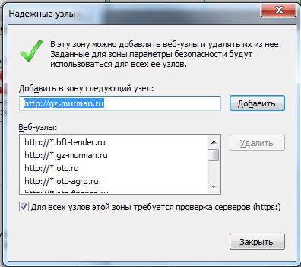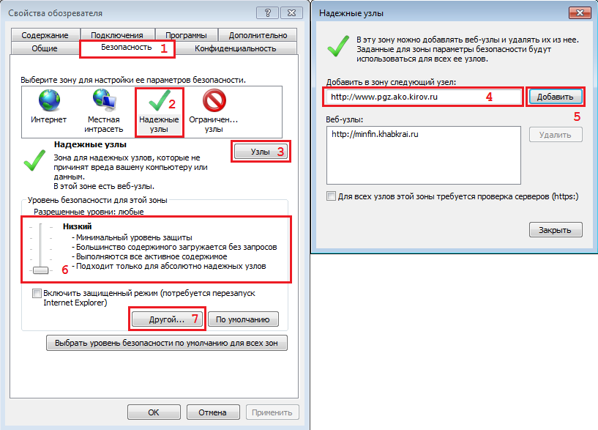

5

4

Добавление адреса Торговой площадки в список надежных узлов

Кроме этого необходимо разрешить элементы ActiveX. Для этого можно воспользоваться ползунком, определяющим разрешенные уровни и сместить его на самый низкий уровень для надежных узлов. Либо воспользоваться кнопкой «**Другой…**». При этом откроется окно «**Параметры безопасности – зона надежные узлы**» («Параметры информации – зона Интернета»). Необходимо выверить значения в вашем браузере и привести их   
в соответствии со значениями на рисунке по выделенным пунктам.

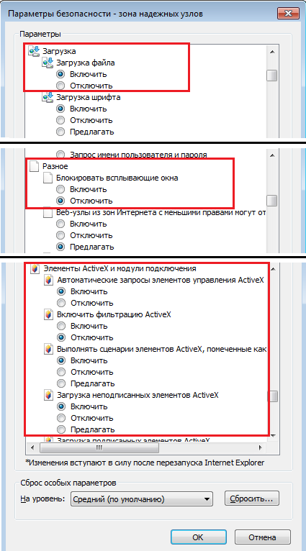

Настройка параметров безопасности для зоны «Надежные узлы»

Также можно воспользоваться другим способом для разрешения использования всплывающих окон на сайте. Для этого в окне «**Свойства обозревателя**» переходим во вкладку «**Конфиденциальность»** и нажимаем на кнопку **«Параметры»**.При этом откроется новое окно «**Параметры блокирования всплывающих окон**». В данном окне необходимо добавить адрес для входа в Систему в список веб-узлов, имеющих разрешение на использование всплывающих окон по кнопке «**Добавить**».

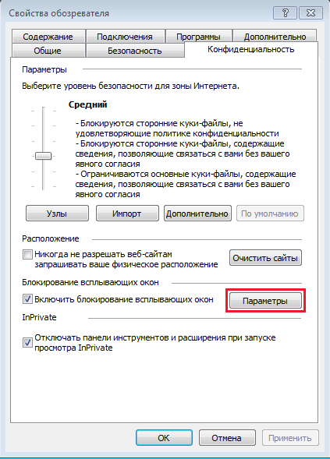

Вкладка Конфиденциальность

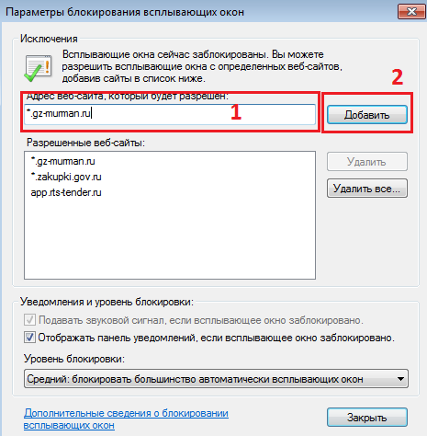

Настройка параметров всплывающих окон

После проведения всех необходимых настроек следует перезапустить браузер.

* 1. Общие принципы организации интерфейса
     1. Общие принципы работы пользовательского интерфейса

Таблица 1. Термины и описание элементов пользовательского интерфейса

| Термин | Описание |
| --- | --- |
| Навигатор | Древовидный список доступных пользователю документов, справочников, отчетов.    Навигатор открывается в случае успешной авторизации пользователя. |
| Список документов | Экранная форма, в которой отображается список документов какого-либо типа.  В списке документов доступна сортировка и фильтрация содержимого списка.  4  В верхней части списка документов отображается панель инструментов. Набор доступных инструментов зависит от типа документа и от роли пользователя  в системе. |
| Режим редактирования | Экранная форма, в которой доступны элементы управления для ввода реквизитов редактируемого документа.  4  В верхней части окна редактирования отображается панель инструментов. Набор доступных инструментов зависит от типа документа и от роли пользователя  в системе. |
| Элемент управления «Справочник» | В формах редактирования многих документов встречается элемент управления типа «Справочник»:  5  Обычно допускается свободный ввод в такой элемент управления – в этом случае при потере элементом фокуса ввода будет произведен поиск введенного значения в соответствующем справочнике.  В любом случае по щелчку на кнопке в правой части элемента, либо по нажатию Enter (при фокусе ввода) вызывается окно справочника, в котором  и осуществляется выбор нужного значения.  6  В случае если по введенному фильтрующему значению, либо в соответствии  с настройками доступа пользователю доступно только одно значение справочника, оно будет выбрано автоматически, и окно выбора будет закрыто. В окне справочника доступна фильтрация по значениям отображаемых столбцов. |
| Элемент управления «Грид» (табличная часть) | В формах редактирования многих документов встречается элемент управления типа «Грид»:    Кнопки для добавления и удаления строк грида (изображены на рисунке) расположены на панели инструментов, сверху табличной части документа.  Ячейки табличной части могут быть одного из 4-х типов: произвольное текстовое значение, дата, число либо текстовая ячейка для справочных значений.  В ячейки дат и чисел допускается ввод только цифр и соответствующих разделителей.  Ячейка-справочник ведет себя аналогично элементу управления «Справочник»:  при потере фокуса вызывается соответствующий справочник, отфильтрованный  по введенному значению, также справочник вызывается по двойному щелчку  на такой ячейке. |
| «Добавить строку» | Добавляет строку в активный в настоящее время грид |
| «Удалить строку» | Удаляет выделенную строку грида |
| Прочие элементы управления | В формах редактирования также встречаются элементы управления для ввода произвольных текстовых значений, дат, сумм, значений по маске ввода.  При наведении курсора мыши на элемент управления в большинстве случаев отображается всплывающая подсказка. |
| Редактор состояния грида | 7  При необходимости возможно отредактировать видимость столбцов в гриде. Для этого необходимо вызвать меню одного из столбцов таблицы и в пункте «Столбцы» выделить/удалить флаг требуемого реквизита. |
| Контроль при сохранении | При сохранении документов из формы редактирования производится контроль заполненности требуемых реквизитов. Элементы управления таких реквизитов выделены зеленой рамкой, наименования – красным.    В случае успешного прохождения этого контроля производится контроль правильности заполнения реквизитов (например, соответствие действующему законодательству по срокам или требуемым соотношениям сумм).  Контроль |

* + 1. Описание стандартных кнопок панели инструментов списка



Панель инструментов списка, стандартные кнопки

Таблица 1. Описание стандартных кнопок панели инструментов списка

| Кнопка | Описание |
| --- | --- |
| «Создать…» | Вызывает окно редактирования нового документа. |
| «Редактировать» | Вызывает окно редактирования документа, расположенного в выделенной  (не отмеченной галочкой, а просто активной) строке списка документов. |
| «Удалить» | Удаляет выделенный (если нет отмеченных) или отмеченные документы. |
| «Инверсия» | Делает не отмеченные документы отмеченными и наоборот. |
| «Разметить все» | Снимает отметку со всех документов. |
| «Сортировка» | Позволяет настроить сложную сортировку списка.    Обычная сортировка выполняется с помощью щелчка по заголовку нужного столбца. |
| «Автофильтр» | Позволяет настроить фильтрацию списка по произвольным значениям. |
| «Обновить» | Вызывает обновление списка документов из базы.  Настройки сложной сортировки и фильтрации сохраняются. |
| «Сохранить состояние списка» | Сохраняет настройки порядка и ширины колонок текущего списка для текущего пользователя. |
| «Прикрепленные файлы» | Вызывает окно работы с прикрепленными к конкретному документу файлами.  8 |
| «На первую страницу»,  «На предыдущую страницу»,  «На следующую страницу»,  «На последнюю страницу» | Служит для переключения между страницами длинных многостраничных списков.  Количество элементов в списке документов настраивается по кнопке «Настройка» в Навигаторе. |

1. Описание операций
   1. ВХОД В СИСТЕМУ

Для работы в системе заказчику необходимо зайти на сайт АИС «WEB-Торги» (http://gz-murman.ru)и кликнуть по кнопке «**Регистрация пользователей 44-ФЗ\223 ФЗ (ЗАКАЗЧИК)**»

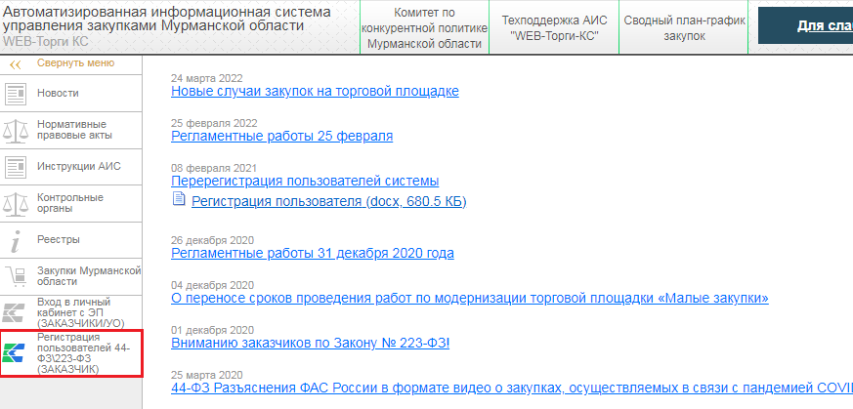

Далее необходимо полностью заполнить открывшуюся форму и подписать заявку сертификатом электронной подписи, выданным Федеральным казначейством Мурманской области. ФИО и наименование корреспондента указанное в сертификате ЭП должно совпадать со сведениями в заявке на регистрацию. После подписи и сохранения, заявка попадает на рассмотрение администратору. После одобрения заявки, заказчик может войти в систему. В случае отклонения заявки на регистрацию, заказчику придет письмо с причиной отказа на электронную почту, указанную в заявке.

Вход в систему осуществляется по кнопке **«Войти в личный кабинет с ЭП»** с использованием сертификата электронной подписи.

* 1. ОСНОВНЫЕ НАСТРОЙКИ СИСТЕМЫ
     1. Настройки расчетного периода

Параметры отбора документов (начало периода и конец периода) задаются в форме изменения периода обработки документов, которая вызывается по кнопке **«Период обработки документов»**.

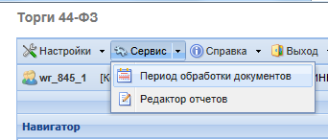

Вызов формы редактирования расчетного периода

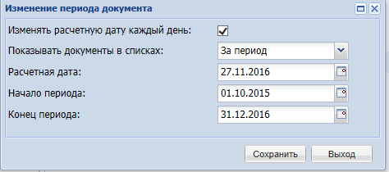

Форма редактирования расчетного периода

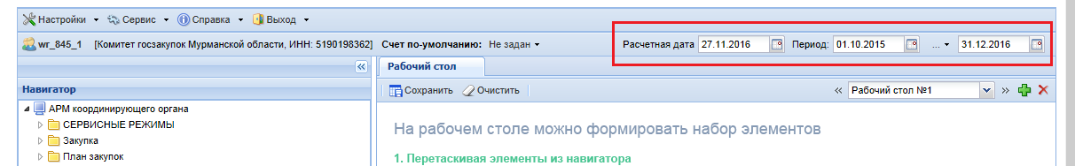Даты расчетного периода также можно скорректировать в элементах управления, которые находятся в правом верхнем углу формы*.*

**Настройка расчетного периода**

* + 1. Формирование заявки на добавление сертификата ЭП

Для работы в АИС WEB-Торги-КС необходимо использовать сертификат электронной подписи, выданный Федеральным казначейством Мурманской области. В случае, если срок действия сертификата ЭП пользователя истекает – необходимо сформировать «заявку на добавление сертификата».

Для этого необходимо перейти в папку «Сервисные режимы» и открыть документ «Заявка на регистрацию сертификата ЭП», нажать кнопку создать.

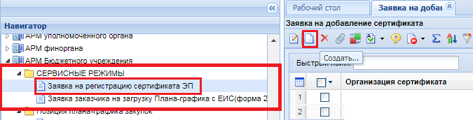

В открывшейся форме необходимо по кнопке  открыть выпадающее окно и поле «пользователь» выбрать сотрудника, по которому формируется заявка на добавление сертификата, в поле «должность системная» указать формализованную должность сотрудника. В поле «сертификат» из списка необходимо выбрать сертификат подписи, которая будет использоваться данным пользователем. После заполнения заявки необходимо сохранить документ.

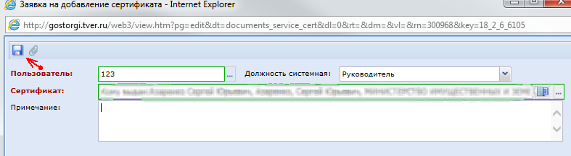После создания Заявки на добавление сертификата, такая заявка рассматривается администратором системы в течение не более 2-х рабочих дней.

* + 1. Настройка регистрационных данных в Системе для сайта zakupki.gov.ru

В режиме информационного взаимодействия происходит автоматизированный обмен информацией о размещении закупок между Системой, ЕИС и электронными площадками.

Ввод данных осуществляется с помощью специальной формы, которая вызывается   
при нажатии на кнопки **«Настройки»** 🡪 «**Регистрационные данные ЕИС и торговых площадок»** панели инструментов.

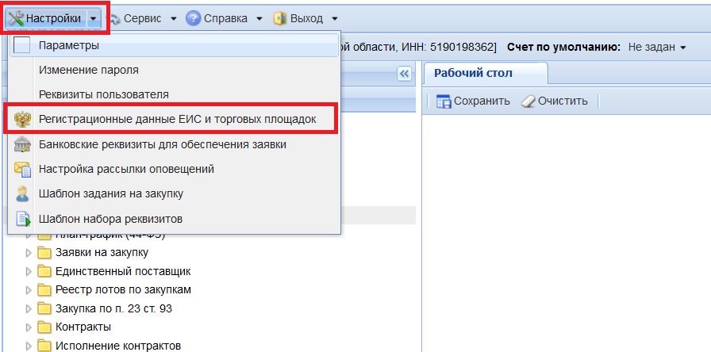

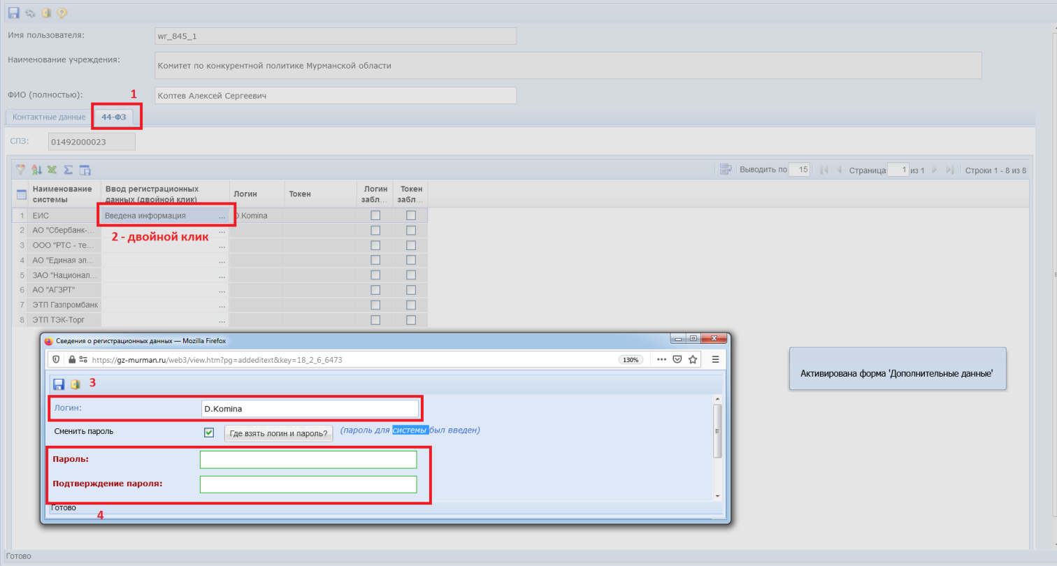

Для обеспечения информационного обмена с ЕИС необходимо ввести в Систему регистрационные данные пользователя, являющегося государственным заказчиком в ЕИС.   
Для этого вам необходимо зайти в личный кабинет в ЕИС, нажать на кнопку «**Администрирование**» и выбрать пункт «**Пользователи организации**».

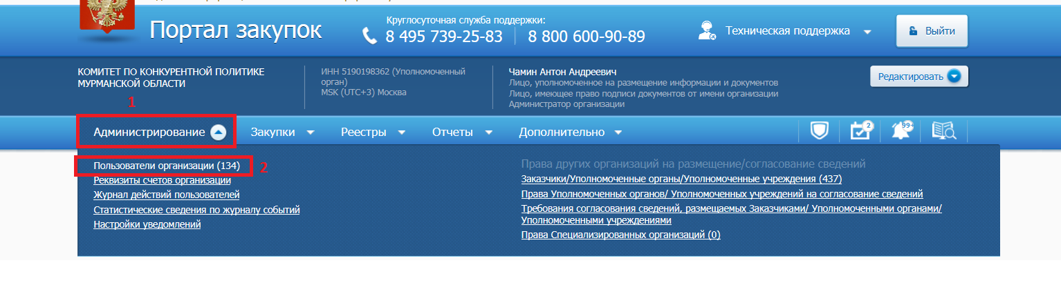

Далее на открывшейся странице необходимо найти нужного вам пользователя и выбрать пункт «**Регистрационные данные**», затем нажать на ссылку «**Данные пользователя для альтернативной интеграции (по протоколу HTTPS)**».

После этого у вас откроется окно с указанием вашего логина и пароля (логин так же может быть в формате c8912932-ef44-4c98-bc5c-5191f785de1b).

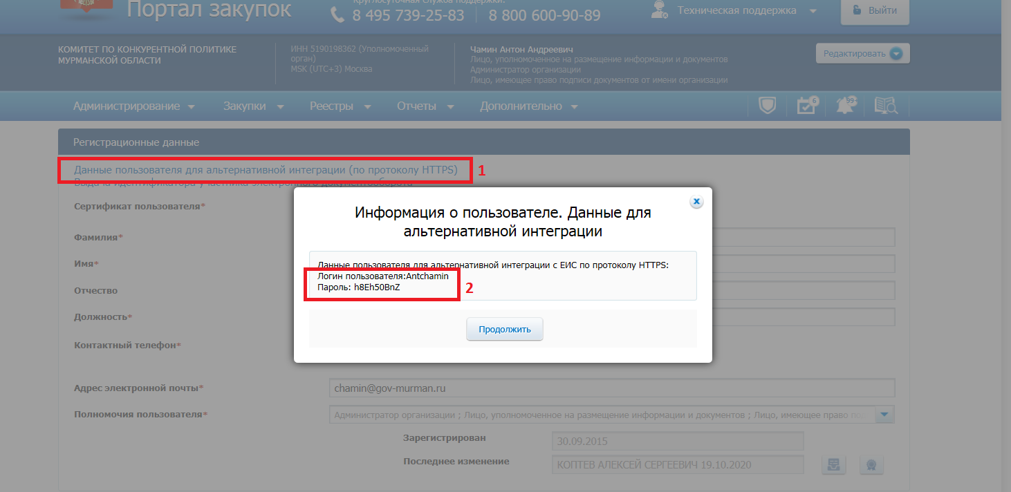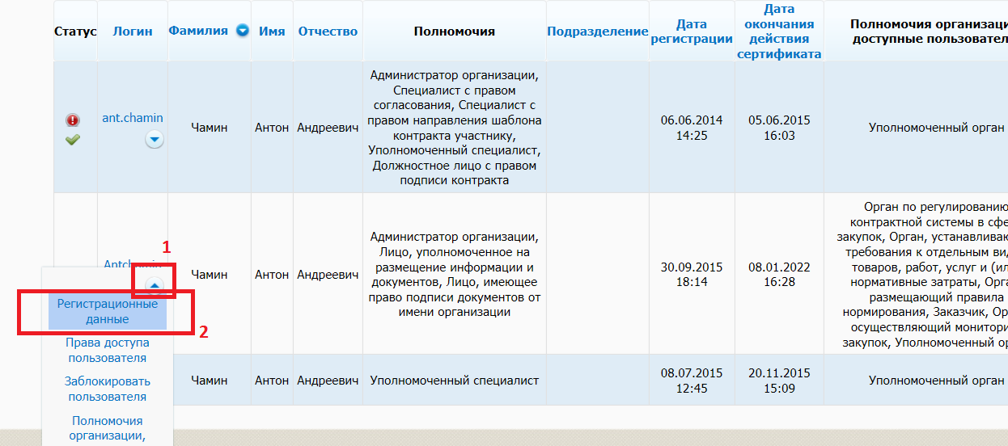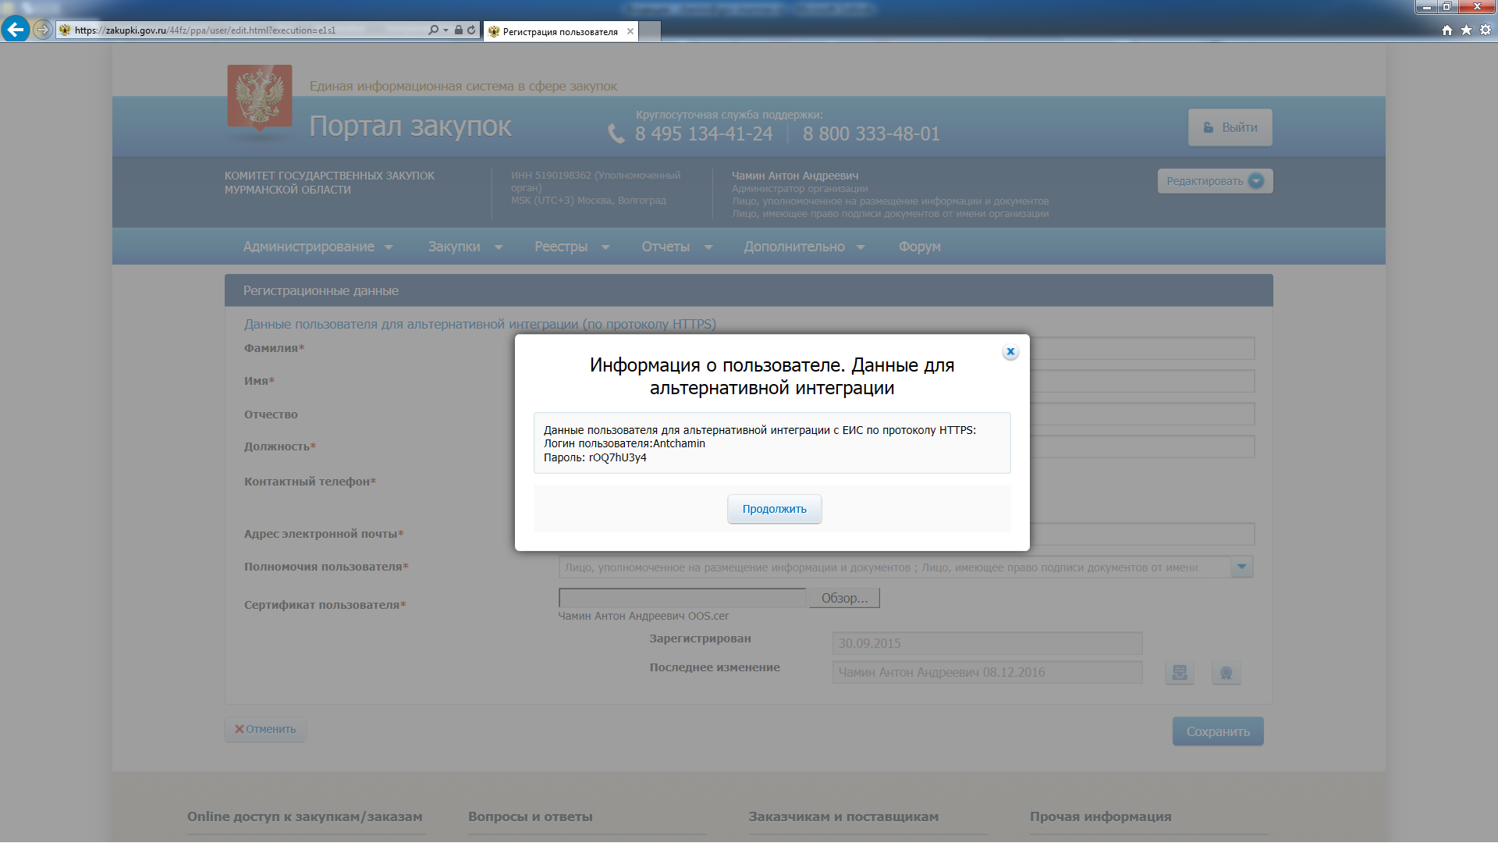Отсюда вам необходимо скопировать свой логин и новый пароль. Далее переходим   
в Систему.

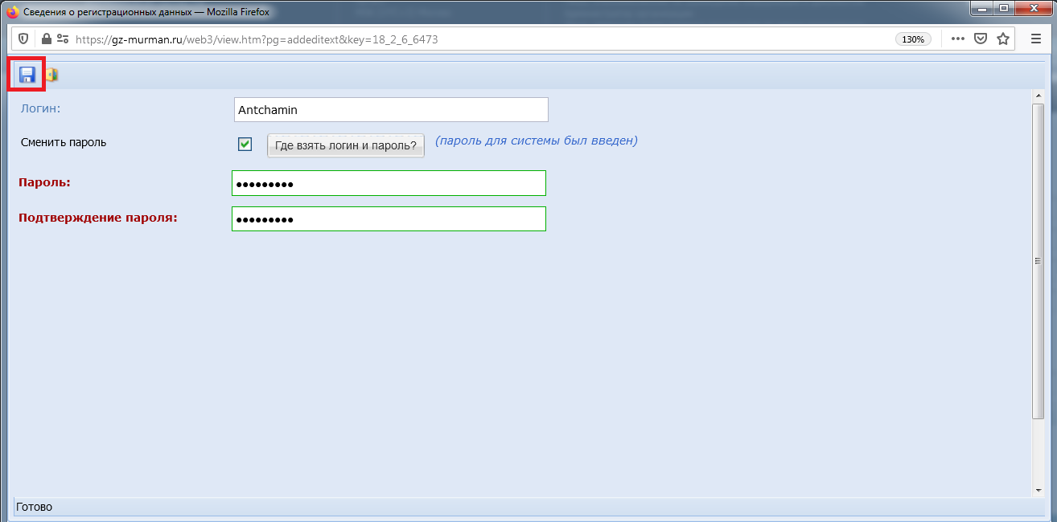После ввода необходимых реквизитов требуется произвести сохранение данных, для этого следует нажать на кнопку  **«Сохранить».**

* 1. ОСУЩЕСТВЛЕНИЕ ЗАКУПОК ПО ПУНКТАМ 4, 5 ЧАСТИ 1   
     СТАТЬИ 93 ЗАКОНА № 44-ФЗ

Заказчикам, являющимся пользователями АИС «WEB-Торги-КС», дополнительная регистрация на Торговой площадке не требуется.

Порядок работы на Торговой площадке:

- заказчики размещают на сайте Торговой площадки извещения о закупках товаров (работ, услуг).

С целью привлечения наибольшего количества участников закупки осуществляется автоматическая интеграция извещений на Портал поставщиков.

Определение победителя, заключение контракта и иные необходимые при проведении закупки действия осуществляются в соответствии с регламентом работы на Торговой площадке;

- участники закупки, прошедшие регистрацию для работы на сайте, подают заявки на участие в закупке в сроки, указанные в извещении;

- заказчики по окончании срока подачи заявок на участие в закупке осуществляют рассмотрение поступивших заявок, определяют победителя и осуществляют заключение контракта с победителем закупки.

* + 1. Формирование извещения о закупке

Извещение о закупке формируется заказчиком в закрытой части Торговой площадки на основе сформированного в АИС «WEB-Торги» плана-графика на текущий финансовый год.

В навигаторе в папке «**Закупки МО**» **(п.4,5 ч.1 ст.93 44-ФЗ)**» необходимо развернуть папку «**Извещение**» и перейти в фильтр «**На размещении**».

По кнопке  «**Создать**» откроется форма для заполнения документа «**Извещение МЗ (44-ФЗ)**».

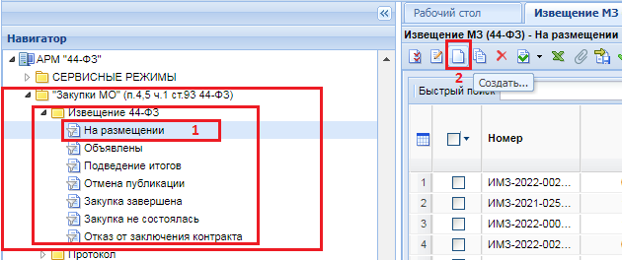

Рисунок. Создание документа «Извещение МЗ (44-ФЗ)»

В поле «**Предмет договора**» необходимо указать наименование закупаемых товаров (работ, услуг).

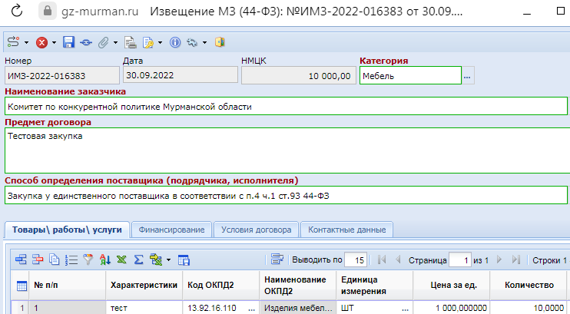

Рисунок. Форма заполнения документа «Извещение МЗ (44-ФЗ)»

В поле «**Способы определения поставщика (подрядчика, исполнителя)**» необходимо выбрать из справочника нужный способ.

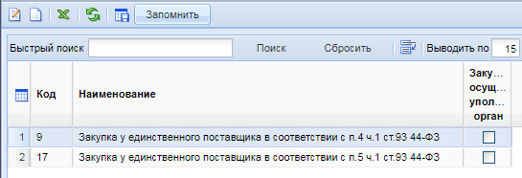

Рисунок. Справочник доступных способов определения поставщика (подрядчика, исполнителя)

Поле «**Категория**» заполняется путем выбора необходимого значения из одноименного справочника.

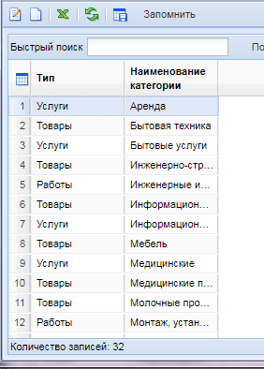

Рисунок. Справочник категорий

Для детализации закупаемых товаров (работ, услуг) во вкладке «**Товары/работы/услуги**» следует заполнить в строке:

* характеристики закупаемых товаров (работ, услуг);
* код ОКПД2 закупаемых товаров (работ, услуг);
* единица измерения закупаемых товаров (работ, услуг) путем выбора значения из справочника единиц измерения;
* цена за единицу товара (работы, услуги);
* количество;
* стоимость закупаемых товаров (работ, услуг).

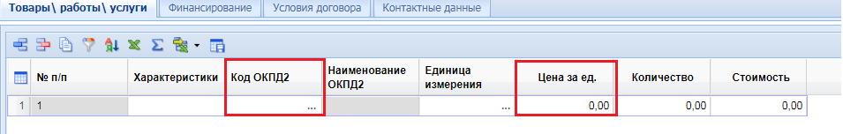

Во вкладке «**Финансирование**» необходимо заполнить поля:

* сумма (по годам);
* государственные заказчики (казенные, бюджетные учреждения, ОГВ) дополнительно указывают КБК из плана (заполняется путем выбора значений из справочника);

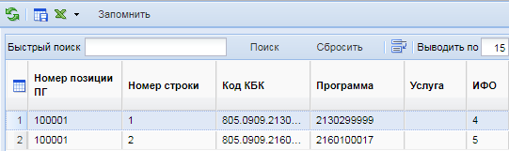

Рисунок. Лоты плана-графика

Во вкладке «**Условия договора**» необходимо заполнить информацию о сроках подачи заявок, а также условия закупки:

* форма, сроки и порядок оплаты товара, работы, услуги;
* единые требования к участникам;
* иные требования;
* место поставки товара, выполнения работы, оказания услуги;
* сроки (периоды) поставки товара, выполнения работы, оказания услуги;
* сведения о включенных (не включенных) в цену товаров, работ, услуг расходах, в том числе расходах на перевозку, страхование, уплату таможенных пошлин, налогов, сборов и других обязательных платежей;
* плановая дата заключения контракта.

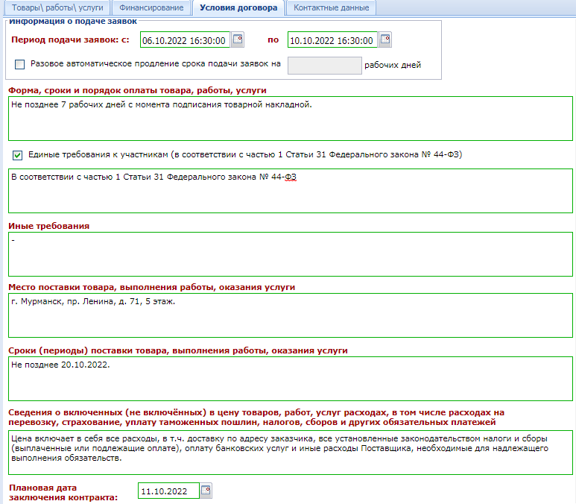

Рисунок. Требования к закупаемому товару (работе, услуге)

Заказчик может установить «**Разовое автоматическое продление срока подачи** **заявок**». При установке галочки в данном поле необходимо указать на какое количество дней будет продлена закупка в случае, если за время подачи заявок не будет подано ни одной заявки.

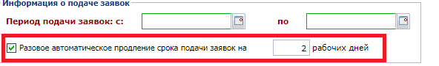

Вкладка «**Контактные данные**» предназначена для ввода информации о ФИО, телефоне   
и е-mail контактного лица заказчика.

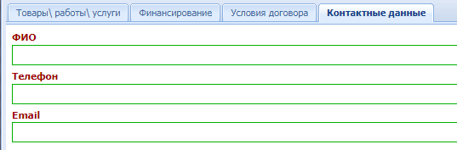

Рисунок. Информация о заказчике

При необходимости к сформированному документу **«Извещение МЗ (44-ФЗ)»** можно прикрепить документы, для этого следует по кнопке  **«Прикрепленные файлы»** открыть форму для добавления файлов и добавить необходимые документы.

* + 1. Копирование извещения о закупке (создание нового извещения по образцу)

Предусмотрена возможность копирования несостоявшегося, отмененного или завершенного извещения в целях экономии времени на заполнении полей.

Для копирования извещения необходимо выбрать извещение в списке документов   
и нажать кнопку «**Копировать**». Откроется форма извещения для редактирования, далее необходимо изменить информацию подлежащую изменениям и сохранить документ.

Сохраненный документ отобразится в фильтре «**На размещении**».

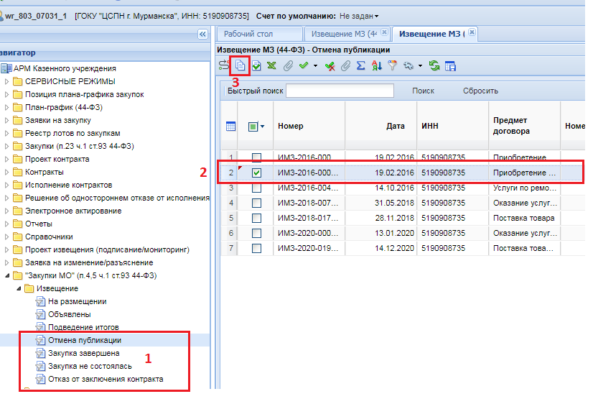

* + 1. Публикация извещения о закупке

Для публикации сформированного извещения необходимо выделить его в списке документов и воспользоваться кнопкой **«Отправить документ по маршруту»**.

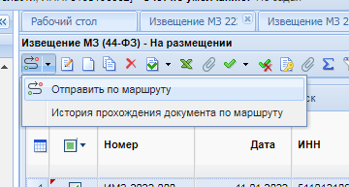

Рисунок. Публикация извещения о закупке

Извещение получит аналитический признак **«В работе, Ожидает отправки на портал поставщиков»**, далее **- «В работе, Ожидает обработки на портале поставщиков»,**далее **- «В работе, Отправлено на портал поставщиков».**

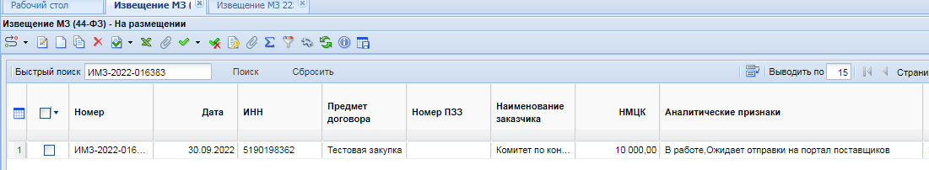

Рисунок. Публикация извещения о закупке

После успешной отправки на Портал поставщиков извещение получит аналитический признак **«Опубликовано, Отправлено на Портал поставщиков»**. Документ автоматически переместится в фильтр **«Объявлены»**.

Если при публикации извещения документ получил аналитический признак   
**«В работе, Ошибка при отправке на Портал поставщиков»**, заказчику необходимо просмотреть **«Журнал отправки документа на Портал поставщиков»**, выяснить ошибку, устранить ее.

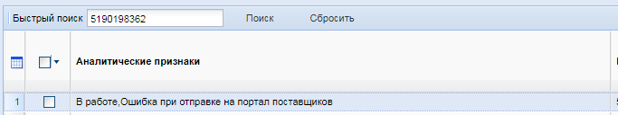

Рисунок. Публикация извещения о закупке

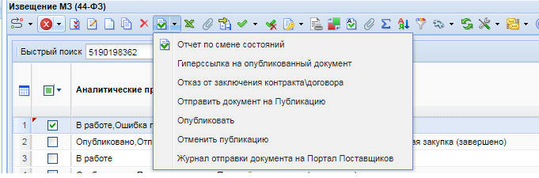

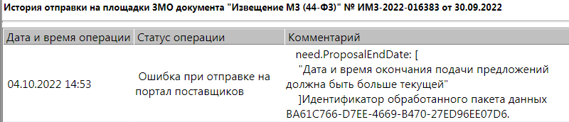

Рисунок. Публикация извещения о закупке

Далее заказчику необходимо с помощью кнопки **«Отправить документ по маршруту»** повторить публикацию.

После чего опубликованное извещение станет доступным для просмотра на сайте   
<http://gz-murman.ru> в открытом доступе в реестре извещений закупок. Ссылка для перехода в указанный реестр извещений располагается в выпадающем меню кнопки **«Закупки Мурманской области»**.

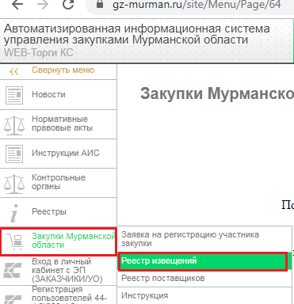

Рисунок. Реестр извещений

Для поиска необходимого извещения следует воспользоваться фильтром.

По кнопке «**Показать фильтр**» открывается окно для возможности выбора извещений по введенным параметрам отбора.

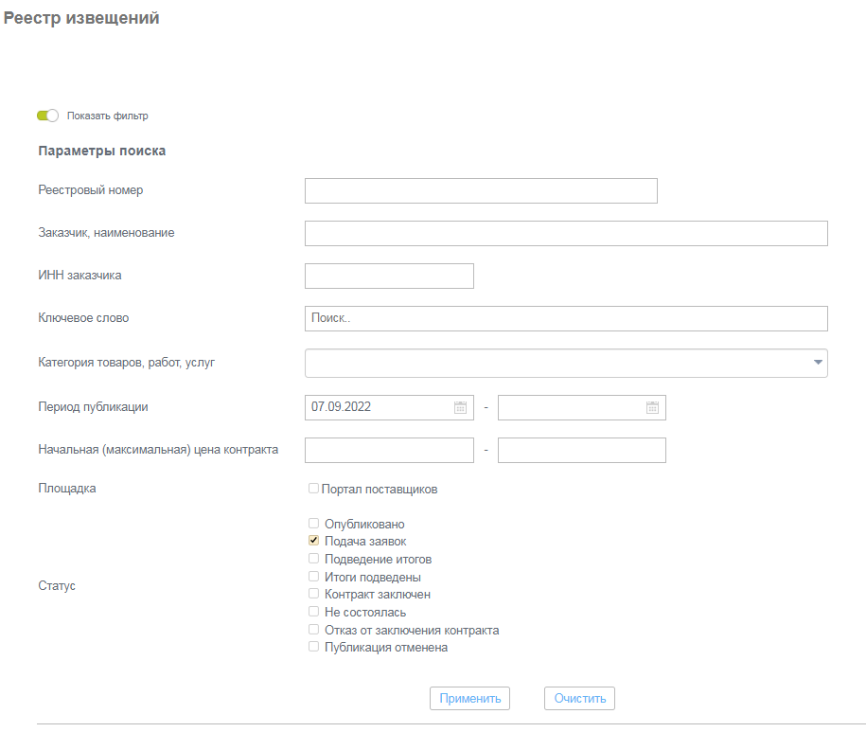

Рисунок. Фильтр реестра извещений

При переходе по ссылке номера извещения на сайте откроется полная информация о закупке, которая была введена на этапе формирования извещения (функция доступна авторизированным пользователям).

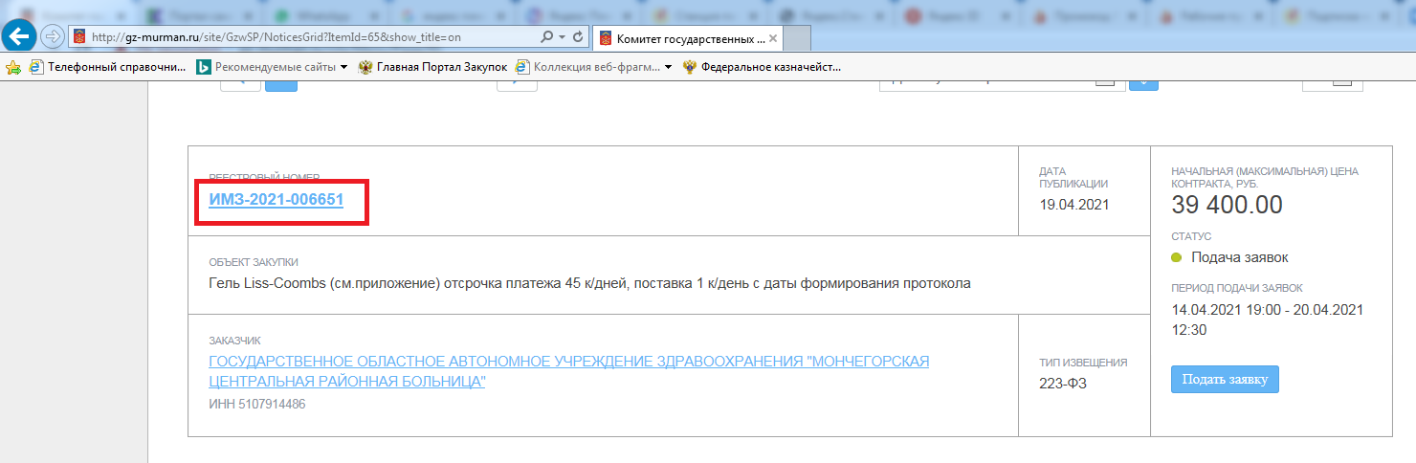

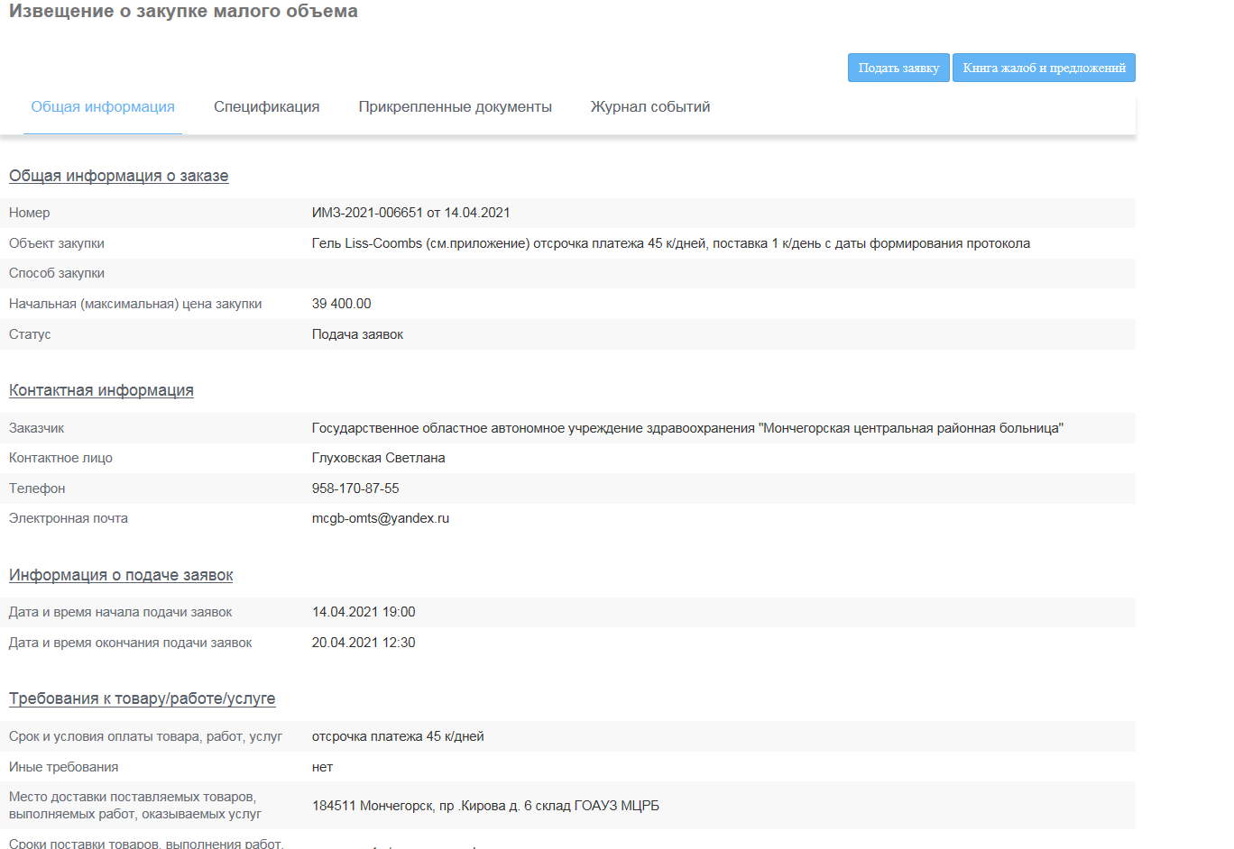

Рисунок. Опубликованное извещение о закупке на сайте

* + 1. Отмена публикации извещения о закупке

При необходимости заказчик может отменить опубликованную закупку. Для этого предусмотрена функция отмены в фильтре «**Объявлены**» по кнопке «**Отправить документ по маршруту»,** выбрать статус **«Отмена размещения».**

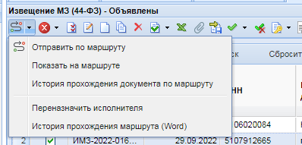

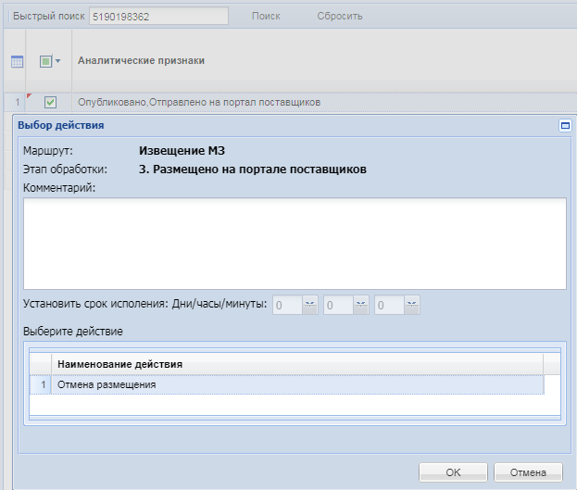

Рисунок. Отмена публикации извещения

После отмены публикации осуществляется автоматическое перемещение документа **«Извещение МЗ (44-ФЗ)»** в фильтр **«Отмена публикации».**

Внесение изменений в опубликованное извещение не предусмотрено регламентом работы на Торговой площадке. При необходимости заказчик может отменить закупку и заново опубликовать извещение с измененными параметрами закупки.

* + 1. Формирование протокола рассмотрения заявок на закупку и определения победителя

В течение срока подачи заявок на участие в закупке заказчику доступна информация о количестве поданных заявок, при этом сведения о таких заявках заказчику недоступны.

По истечении срока подачи заявок на участие в закупке соответствующий документ «**Извещение МЗ (44-ФЗ)**» автоматически перемещается в фильтр «**Подведение итогов**», при этом автоматически осуществляется формирование документа «**Протокол**» и заказчику открывается возможность просмотра заявок.

Сформированный протокол доступен для дальнейшего редактирования в фильтре   
«**В работе**» в папке «**Протокол**».

Для рассмотрения поданных заявок необходимо открыть сформированный протокол по кнопке  «**Редактировать»**.

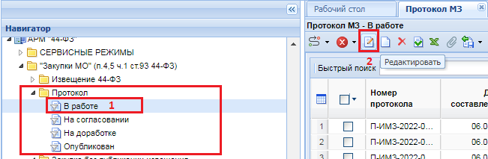

Рисунок. Протокол рассмотрения заявок на закупку и определения победителя

При формировании протокола заказчик:

1. осуществляет рассмотрение заявок на соответствие требованиям, указанным в извещении (в том числе сведений в прикрепленных файлах участника закупки). Для этого необходимо дважды нажать на «**Номер заявки в журнале регистрации**». Для просмотра прикрепленных файлов участником закупки следует по кнопке  «**Прикрепленные файлы**» открыть список прикрепленных документов;
2. предоставляет или не предоставляет преимущество региональному участнику путем выбора значения;
3. определяет победителя путем ранжирования с учетом лучшего ценового предложения, даты и времени подачи заявки, приоритета региональному поставщику (подрядчику, исполнителю). Информация вводится заказчиком вручную в ячейку **«Рейтинг»**;
4. **«Комментарий заказчика»** заполняется в случаях:

4.1. все заявки соответствуют, но победителем признается региональный участник;

4.2. имеются заявки по результатам рассмотрения, который выбран статус **«Не соответствуют»**.

При подаче заявок с минимальным ценовым предложением несколькими участниками закупки, победителем признается участник, зарегистрированный на территории Мурманской области (далее – региональный участник).

В случае, если минимальное ценовое предложение поступило от нескольких региональных участников закупки победителем признается участник, заявка на участие в закупке которого поступила ранее других заявок, в которых содержится минимальное ценовое предложение.

В случае, если минимальное ценовое предложение поступило от нескольких участников закупки, зарегистрированных в любом субъекте Российской Федерации, кроме Мурманской области, победителем признается участник, заявка на участие в закупке которого поступила ранее других заявок, в которых содержится минимальное ценовое предложение.

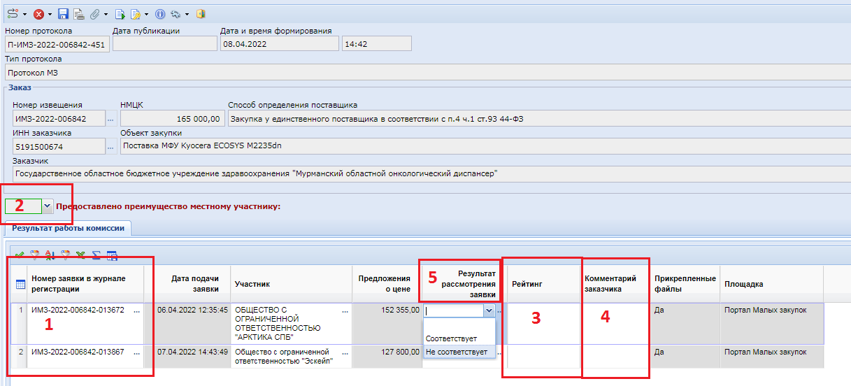

Рисунок. Формирование протокола

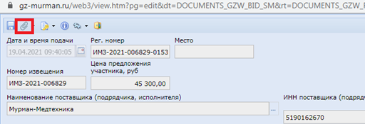

Рисунок. Заявка участника МЗ

Созданный протокол необходимо отправить по маршруту по кнопке «**Отправить по маршруту»**.

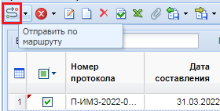

После отправки по маршруту по кнопке «**Отправить по маршруту**» система автоматически направляет документ в фильтр **«Опубликован»**. При этом **«Извещение МЗ   
(44-ФЗ)»** в автоматическом режиме перемещается из фильтра **«Подведение итогов»** в фильтр **«Закупка завершена».**

После публикации протокола на сайте заказчик осуществляет заключение контракта с победителем в любой форме, предусмотренной Гражданским кодексом Российской Федерации для совершения сделок.

В случаях отказа победителя закупки от заключения контракта при отсутствии других поданных заявок, соответствующих требованиям, а также отказа заказчика от заключения контракта необходимо выделить нужный документ в фильтре **«Закупка завершена»** и воспользоваться кнопкой **«Отказ от заключения контракта/договора»,** указав причину отказа. При этом документ **«Извещение МЗ (44-ФЗ)»** перейдет в фильтр **«Отказ от заключения контракта».**

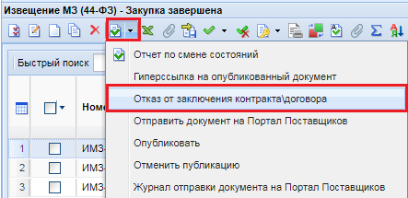

Если по окончанию срока подачи заявок на участие в закупке не подано ни одной заявки или по результатам рассмотрения заявок на участие в закупке заказчиком отклонены все поданные заявки, то закупка признается несостоявшейся.

В случае признания закупки несостоявшейся заказчик вправе:

- осуществить повторное проведение закупки. При этом начальная (максимальная) цена контракта, условия поставки товаров, выполнения работ, оказания услуг и иные условия закупки могут быть изменены. Для этого необходимо создать новое извещение в соответствии с настоящей инструкцией;

- осуществить закупку по исключающему перечню, как указано в пункте 2.3.13 настоящей инструкции, на условиях, предусмотренных извещением. При этом цена заключаемого контракта не должна превышать размер начальной (максимальной) цены контракта, указанной в извещении о закупки.

* + 1. Формирование реестра малых закупок

В течение 3 (трех) рабочих дней (7 (семи) рабочих дней в случае установления заказчиком требования к обеспечению исполнения контракта) с даты заключения контракта (оформления счета) по итогам проведения процедуры закупки заказчик с помощью функционала Торговой площадки формирует сведения о заключенном контракте (оформленном счете), которые в режиме информационного взаимодействия включаются в реестр малых закупок.

Для включения документа в реестр малых закупок заказчику необходимо в фильтре «**Закупка завершена**» по кнопке  «**Формирование малой закупки**» сформировать документ **«Малая закупка»,** при этом откроется форма редактирования документа **«Малая закупка».**

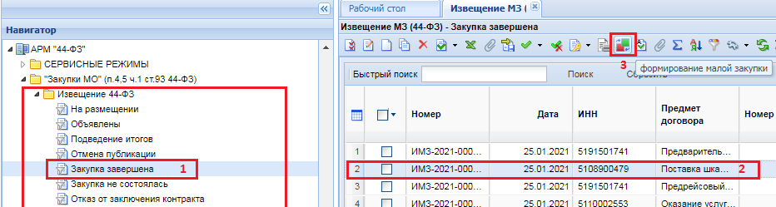

Рисунок. Формирование малой закупки

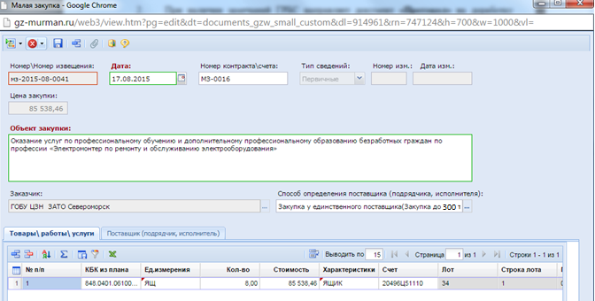

Сформированный документ необходимо сохранить по кнопке  «**Сохранить**».

После сохранения документ **«Малая закупка»** будет доступен в папке   
«**Реестр контрактов/договоров**» в фильтре «**Реестр малых закупок**».

* + 1. Формирование реестра малых закупок в случае отказа победителя от заключения контракта

В случае если в опубликованном протоколе имеется более одной соответствующей требованиям заявки, заказчик вправе заключить контракт со следующим поставщиком после победителя, предложившим наименьшую цену (**актуально для тех случаев, когда протокол опубликован, а поставщик отказался заключать контракт**).

Заказчику необходимо сформировать документ «**Малая закупка**», как указано в пункте 2.3.6 настоящей инструкции, выбрав при этом в качестве поставщика победителя из протокола. После включения документа «**Малая закупка**» в реестр необходимо сформировать изменение документа, как указано в пункте 2.3.8 настоящей инструкции, но во вкладке «**Поставщик**» необходимо выбрать нужного вам поставщика.

* + 1. Формирование изменений для документа «Малая закупка»

Для внесения изменений в сведения о закупке в реестре малых закупок доступна кнопка «**Сформировать изменение по МЗ**». При этом откроется форма редактирования документа с номером изменения.

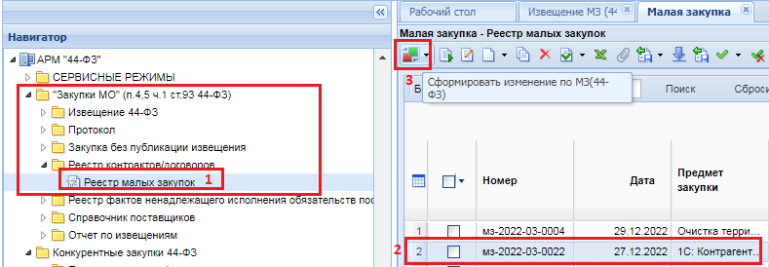

После внесения необходимых изменений следует сохранить документ по кнопке  
 «**Сохранить**».

Далее документ «**Малая закупка**» переходит в папку «**Закупка без публикации извещения**», фильтр «**В работе**». После чего документ «**Малая закупка**» требуется внести в реестр малых закупок с помощью кнопки «**Отправить в Реестр малых закупок**».

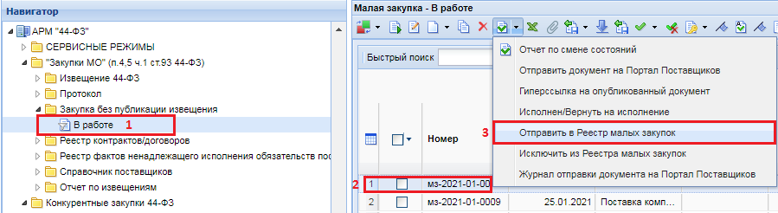

* + 1. Увеличение цены контракта до НМЦК извещения

При заключении контракта заказчик по согласованию с участником закупки вправе увеличить количество поставляемого товара на сумму, не превышающую разницы между ценой контракта, предложенной таким участником, и начальной (максимальной) ценой контракта. При этом цена единицы товара не должна превышать цену единицы товара, определяемую как частное от деления цены контракта, указанной в заявке на участие в закупке, с которым заключается контракт, на количество товара, указанное в извещении о закупке.

Для этого необходимо сформировать изменение к малой закупке, как описано в пункте 2.3.8 настоящей инструкции, и изменить сумму контракта и количество.

* + 1. Изменение КБК в завершенных закупках малого объема (применяется только государственными казенными учреждениями, ОГВ)

В случае необходимости изменения КБК в завершенных закупках малого объема заказчику необходимо сделать следующий порядок действий:

1) В программном комплексе «**Бюджет-WEB**»:

В разделе «**Заявки бюджетополучателя**» отмечаем необходимую ЗБП и устанавливаем аналитический признак «**Уточнение кассы**», при этом аналитический признак «**900.08 Закупки малого объема**» не удаляем.

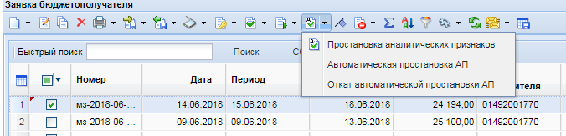

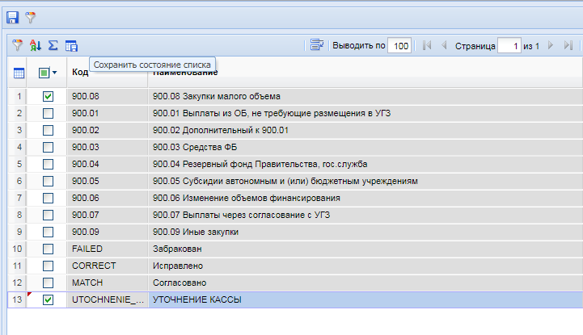

**Рисунок. Раздел «Заявки бюджетополучателя»**

2) В **АИС «WEB-Торги»**:

а) вносим изменения в лот плана-графика в соответствии с пунктом «Формирование изменения плана-графика» Руководства пользователя программного комплекса «WEB-Торги» в части КБК;

б) формируем изменение к закупке в «Реестре малых закупок» в соответствии с пунктом   
2.3.8 настоящей инструкции;

в) формируем новую ЗБП по закупке в соответствии с пунктом 2.3.11 настоящей инструкции.

* + 1. Формирование заявки на финансирование контракта (применяется только государственными казенными учреждениями, ОГВ)

При включении в реестр малых закупок сведений о контракте (счете), финансирование по которым осуществляется за счет средств областного бюджета, государственный заказчик самостоятельно формирует заявку бюджетополучателя с помощью функционала Торговой площадки, которая в режиме информационного взаимодействия поступает в Бюджет-WEB. *Бюджетным учреждениям формировать ЗБП не требуется.*

Для передачи малой закупки в базу Бюджет-WEB и формирования заявки бюджетополучателя (далее – ЗБП) следует выделить документ в фильтре **«Реестр малых закупок»** и нажать на кнопку  «**Сформировать БО в Бюджет-КС**»*,* при этом ЗБП в Бюджет-WEB формируется на всю сумму контракта. В случае необходимости частичной оплаты контракта сумма, подлежащая оплате, корректируется в Бюджет-WEB. Для последующей оплаты такого контракта заказчику необходимо повторно в фильтре **«Реестр малых закупок»** выбрать указанный контракт и нажать на кнопку  «**Сформировать БО в Бюджет-КС**», после чего в Бюджет-WEB скорректировать сумму оплаты контракта.

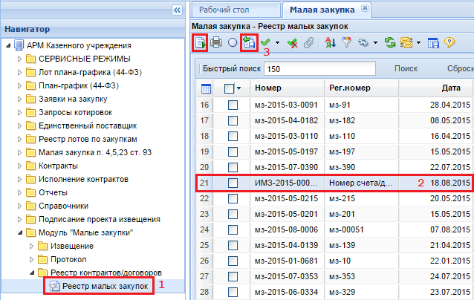

Рисунок. Формирование ЗБП

При включении в реестр малых закупок сведений о контракте (счете), финансирование по которым осуществляется за счет внебюджетных и (или) иных источников финансирования, ЗПБ не формируется.

* + 1. Формирование заявки на закупку без публикации извещения   
       (до 20 тысяч рублей)

Для создания закупки без публикации извещения необходимо перейти в папку «**Закупки МО**» **(п.4,5 ч.1 ст.93 44-ФЗ)**» в подпапку «**Закупка без публикации извещения**» в фильтр «**В работе**». Далее необходимо создать заявку по соответствующей кнопке .

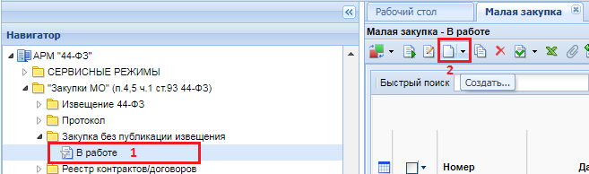

**Рисунок. Создание закупки без публикации извещения**

По нажатию на кнопку «**Создать**» появится форма малой закупки, где необходимо заполнить все обязательные поля и сохранить. Строка «**Причина осуществления закупки без публикации извещения**» НЕ заполняется!

Далее необходимо отправить закупку в реестр по кнопке «**Отправить в Реестр малых закупок**».

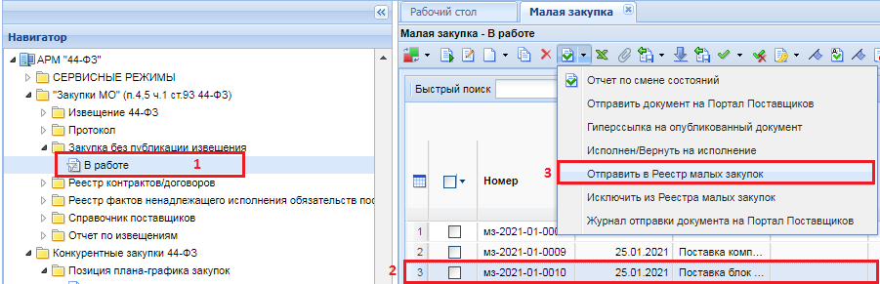

* + 1. Исключающий перечень. Формирование заявки без публикации извещения

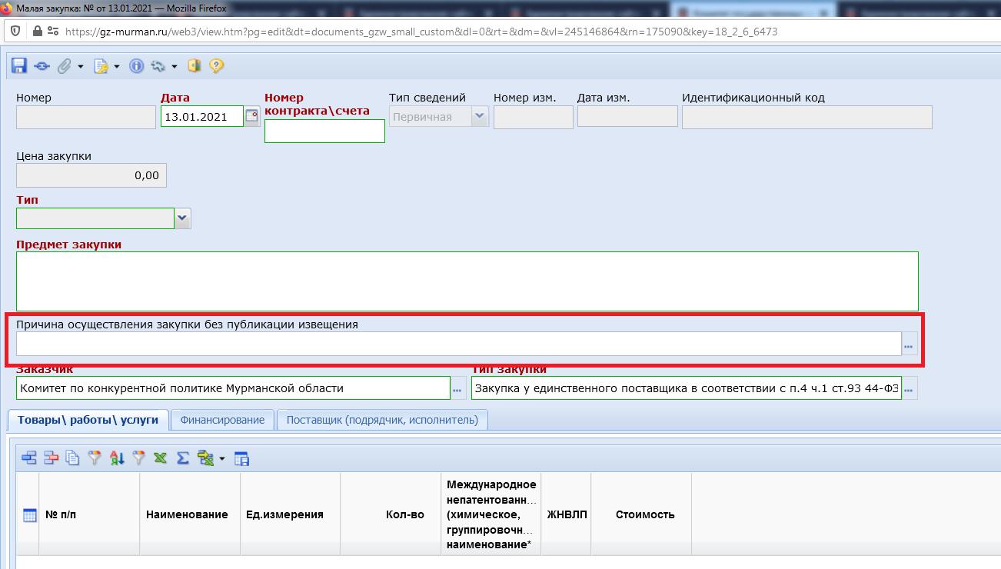Если необходимо сформировать малую закупку, попадающую под исключающий перечень, то для выбора основания из списка исключений необходимо открыть справочник в строке «**Причина осуществления закупки без публикации извещения**», после чего выбрать необходимое основание, заполнить форму заявки и сохранить документ.

**Рисунок. Выбор причины закупки без публикации извещения**

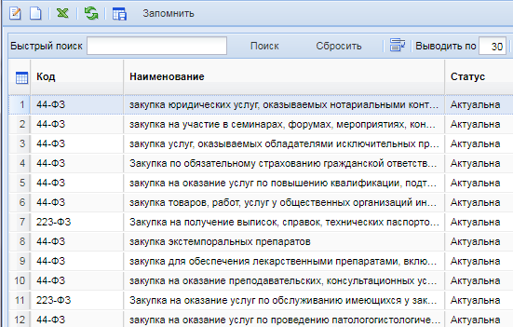

**Рисунок. Выбор причины закупки без публикации извещения**

Далее необходимо отправить заявку в реестр по кнопке «**Отправить в Реестр малых закупок**».



* + 1. Реестр фактов ненадлежащего исполнения обязательств поставщиками (подрядчиками, исполнителями)

Заказчику предоставлена возможность просмотра и добавления поставщиков в Реестр фактов ненадлежащего исполнения обязательств поставщиками (подрядчиками, исполнителями) (далее – Реестр фактов ненадлежащего исполнения обязательств, Реестр).

Для просмотра Реестра фактов ненадлежащего исполнения обязательств необходимо раскрыть папку и выбрать фильтр с одноименным названием.

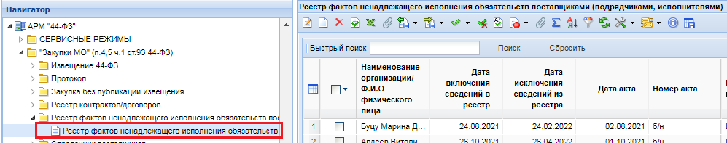

Для добавления поставщика в Реестр фактов ненадлежащего исполнения обязательств необходимо направить письмо в Комитет. В письме необходимо обосновать добавление поставщика в Реестр, указать номер извещения и номер протокола, а также направить акт, подтверждающий факт ненадлежащего исполнения обязательств поставщиком (подрядчиком, исполнителем). По результатам рассмотрения данного обращения поставщик (подрядчик, исполнитель) либо будет добавлен в Реестр, либо заказчику будет направлен ответ о невозможности добавления поставщика в Реестр.

* 1. ОСУЩЕСТВЛЕНИЕ ЗАКУПОК У ЕДИНСТВЕННОГО ПОСТАВЩИКА (ПОДРЯДЧИКА, ИСПОЛНИТЕЛЯ) ПО ЗАКОНУ № 223-ФЗ

Порядок осуществления закупок на Торговой площадке:

- заказчики размещают на сайте Торговой площадки извещения о закупках товаров (работ, услуг).

С целью привлечения наибольшего количества участников закупки осуществляется автоматическая интеграция извещений на Портал поставщиков. Определение победителя, заключение контракта и иные необходимые при проведении закупки действия осуществляются в соответствии с регламентом работы на Торговой площадке;

- участники закупки, прошедшие регистрацию для работы на Торговой площадке, подают заявки на участие в закупке в сроки, указанные в извещении;

- заказчики по окончании срока подачи заявок на участие в закупке осуществляют рассмотрение поступивших заявок, определяют победителя и осуществляют заключение контракта с победителем закупки.

* + 1. Формирование извещения о закупке

Извещение о закупке формируется заказчиком в закрытой части Торговой площадки.

В навигаторе в папке «**Закупки МО**» **223-ФЗ/ч.2 ст.15 46-ФЗ**» необходимо развернуть папку «**Извещение 223-ФЗ/ч.2 ст.15 46-ФЗ**» и перейти в фильтр «**На размещении**».

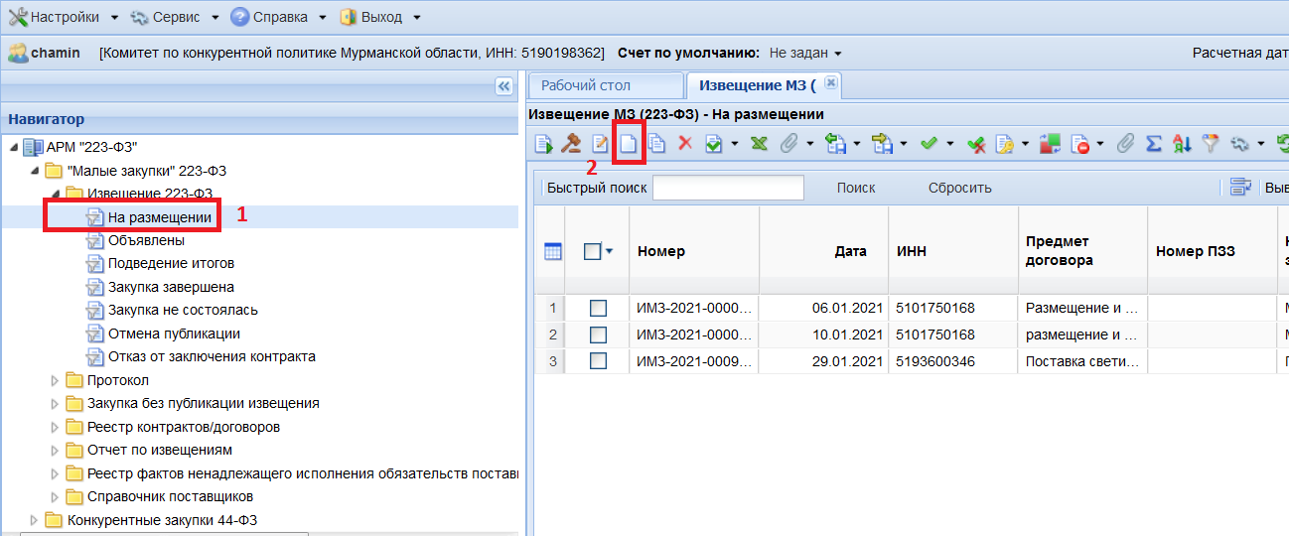По кнопке  «**Создать**» откроется форма для заполнения документа «**Извещение   
223-ФЗ/ч.2 ст.15 46-ФЗ**».

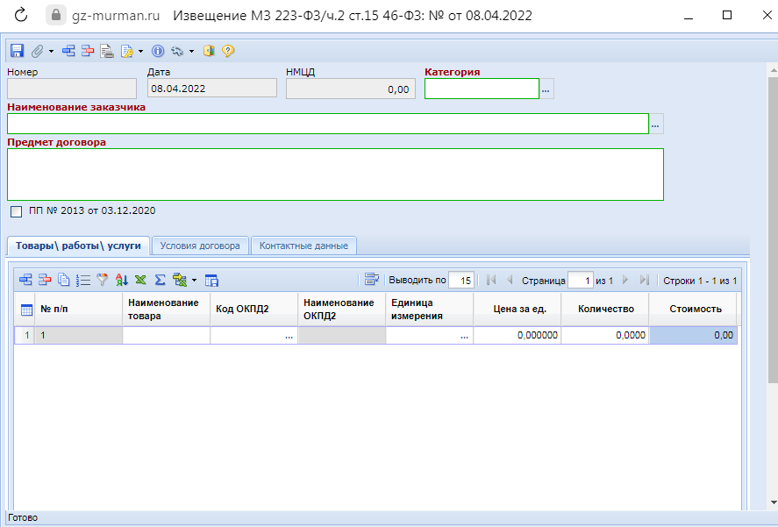

В поле «**Предмет договора**» необходимо указать наименование закупаемых товаров (работ, услуг).

Поле «**Категория**» заполняется путем выбора необходимого значения из одноименного справочника.

Для детализации закупаемых товаров (работ, услуг) во вкладке «**Товары/работы/услуги**» следует заполнить в строке:

* характеристики закупаемых товаров (работ, услуг);
* код ОКПД2 закупаемых товаров (работ, услуг);
* единица измерения закупаемых товаров (работ, услуг) путем выбора значения из справочника единиц измерения;
* цена за единицу товара (работы, услуги);
* количество;
* стоимость закупаемых товаров (работ, услуг).

Во вкладке «**Условия договора**» необходимо заполнить информацию о сроках подачи заявок, а также условия закупки:

* форма, сроки и порядок оплаты товара, работы, услуги;
* иные требования;
* место поставки товара, выполнения работы, оказания услуги;
* сроки (периоды) поставки товара, выполнения работы, оказания услуги;
* сведения о включенных (не включённых) в цену товаров, работ, услуг расходах, в том числе расходах на перевозку, страхование, уплату таможенных пошлин, налогов, сборов и других обязательных платежей;
* плановая дата заключения контракта.

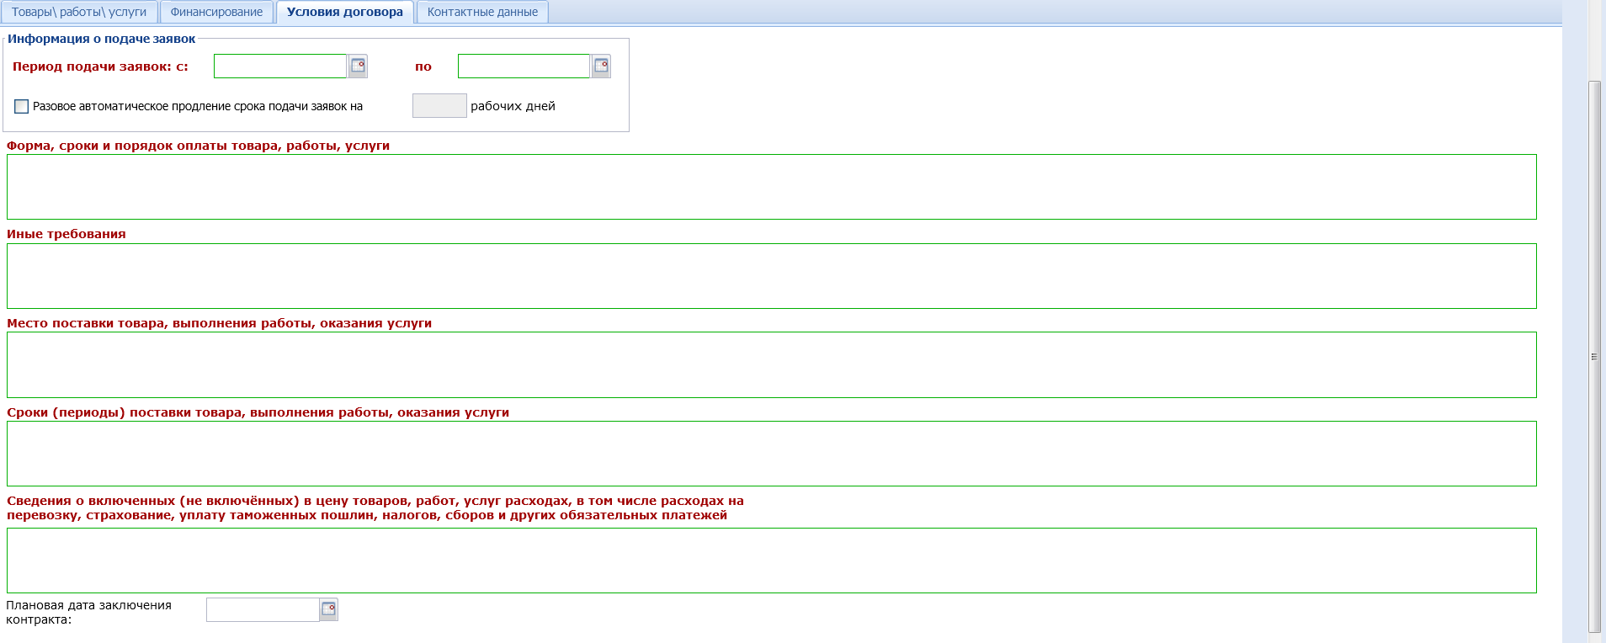Заказчик может установить «**Разовое автоматическое продление срока подачи** **заявок**».

При установке галочки в данном поле необходимо указать на какое количество дней будет продлена закупка в случае, если за время подачи заявок не будет подано ни одной заявки.



Вкладка «**Контактные данные**» предназначена для ввода информации о ФИО, телефоне   
и е-mail контактного лица заказчика.

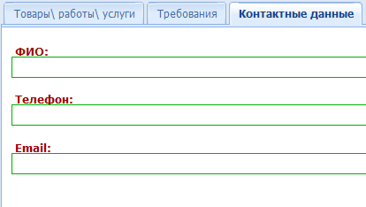

После заполнения всех необходимых полей следует сохранить документ «**Извещение 223-ФЗ/ч.2 ст.15 46-ФЗ**» по кнопке  «**Сохранить**». Сохраненный документ будет доступен для дальнейшей работы в фильтре «**На размещении**».

При необходимости к сформированному документу **«Извещение 223-ФЗ/ч.2 ст.15  
46-ФЗ»** можно прикрепить документы, для этого следует по кнопке  **«Прикрепленные файлы»** открыть форму для добавления файлов и добавить необходимые документы.

* + 1. Копирование извещения о закупке (создание нового извещения по образцу)

Предусмотрена возможность копирования несостоявшегося, отмененного или завершенного извещения в целях экономии времени на заполнении полей.

Для копирования извещения необходимо выбрать извещение в списке документов   
и нажать кнопку «**Копировать**». Откроется форма извещения для редактирования, далее необходимо изменить информацию подлежащую изменениям и сохранить документ.

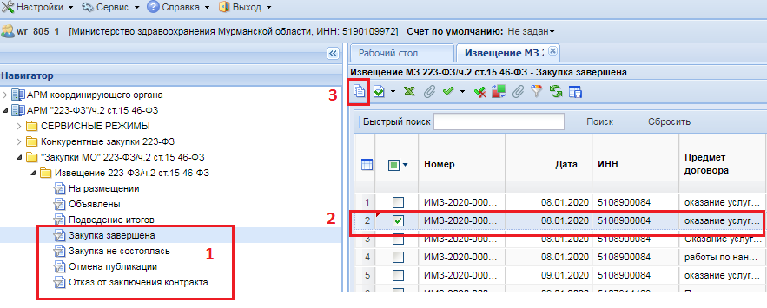

Сохраненный документ отобразится в фильтре «**На размещении**».

* + 1. Публикация извещения о закупке

Для публикации сформированного извещения необходимо выделить его в списке документов и воспользоваться кнопкой **«Отправить документ по маршруту»**.



Рисунок. Публикация извещения о закупке

Извещение получит аналитический признак **«В работе, Ожидает отправки на портал поставщиков»**, далее - **«В работе, Ожидает обработки на Портале поставщиков»**,   
далее - **«В работе, Отправлено на Портал поставщиков».**



Рисунок. Публикация извещения о закупке

После успешной отправки на ПП извещение получит аналитический признак **«Опубликовано, Отправлено на портал поставщиков»**. Документ автоматически переместится в фильтр **«Объявлены»**.

Если при публикации извещения документ получил аналитический признак   
**«В работе, Ошибка при отправке на Портал поставщиков»**, заказчику необходимо просмотреть **«Журнал отправки документа на Портал поставщиков»**, выяснить ошибку, устранить ее.



Рисунок. Публикация извещения о закупке

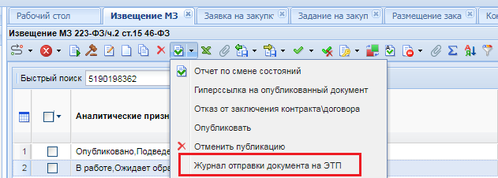



Рисунок. Публикация извещения о закупке

Далее заказчику необходимо с помощью кнопки **«Отправить документ по маршруту»,** повторить публикацию.



Для поиска необходимого извещения следует воспользоваться фильтром.

При переходе по ссылке номера извещения на указанном сайте откроется полная информация о закупке, которая была введена на этапе формирования извещения.

* + 1. Отмена публикации извещения о закупке

При необходимости заказчик может отменить опубликованную закупку. Для этого предусмотрена функция отмены в фильтре «**Объявлены**» по кнопке «**Отправить документ по маршруту»,** выбрать статус **«Отмена размещения».**





Рисунок. Отмена публикации извещения

После отмены публикации осуществляется автоматическое перемещение документа **«Извещение 223-ФЗ/ч.2 ст.15 46-ФЗ»** в фильтр **«Отмена публикации».**

Внесение изменений в опубликованное извещение не предусмотрено регламентом работы на Торговой площадке. При необходимости заказчик может отменить закупку и заново опубликовать извещение с измененными параметрами закупки.

* + 1. Формирование протокола рассмотрения заявок на закупку и определения победителя

В течение срока подачи заявок на участие в закупке, указанного в опубликованном на сайте извещении, участники закупок подают заявки на участие в закупке, сведения о которых будут доступны заказчику только после окончания срока подачи заявок.

По истечении срока подачи заявок на участие в закупке соответствующий документ «**Извещение 223-ФЗ/ч.2 ст.15 46-ФЗ**» автоматически перемещается в фильтр «**Подведение итогов**», при этом автоматически осуществляется формирование документа «**Протокол**».

Сформированный протокол доступен для дальнейшего редактирования в фильтре   
«**В работе**» в папке «**Протокол**».

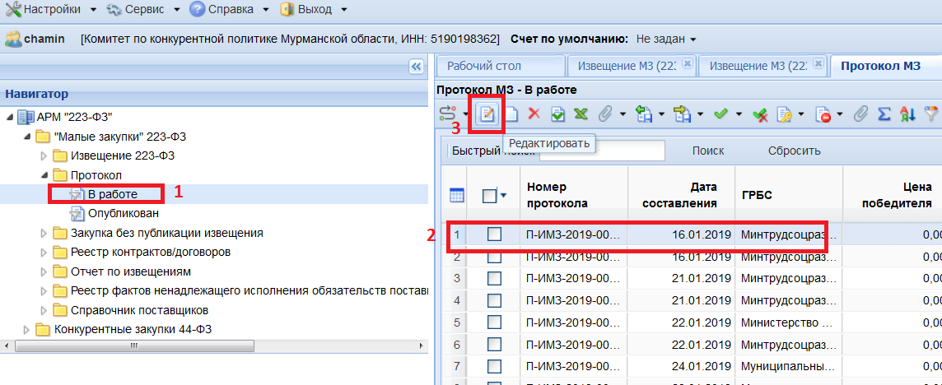Для рассмотрения поданных заявок необходимо открыть сформированный протокол по кнопке  «**Редактировать»**.

При формировании протокола осуществляется автоматическое ранжирование с учетом лучшего ценового предложения, дате и времени подачи заявки.

Заказчик обязан указать предоставляется ли преимущество региональному участнику или нет путем выбора значения.

Заказчик осуществляет рассмотрение заявок на соответствие требований, указанных в извещении (в том числе сведений в прикрепленных файлах), и определяет победителя.

Для просмотра сведений о заявке участника закупки необходимо дважды нажать по значению в поле «**Номер заявки в журнале регистрации**» во вкладке «**Результат работы комиссии**». В открывшейся форме заявки участника отображается информация об участнике закупки, а также о цене предложения.

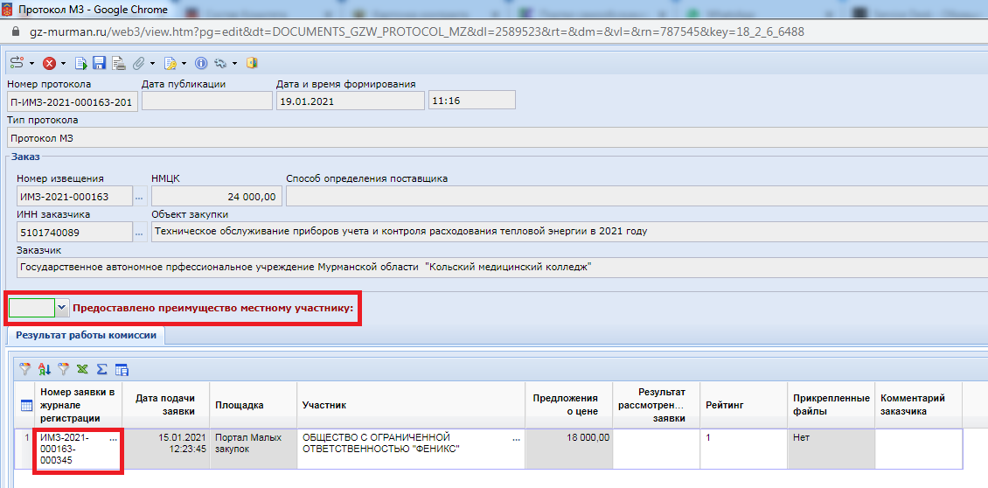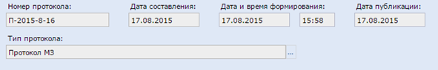

Для просмотра прикрепленных файлов участником закупки следует по кнопке  «**Прикрепленные файлы**» открыть список прикрепленных документов.

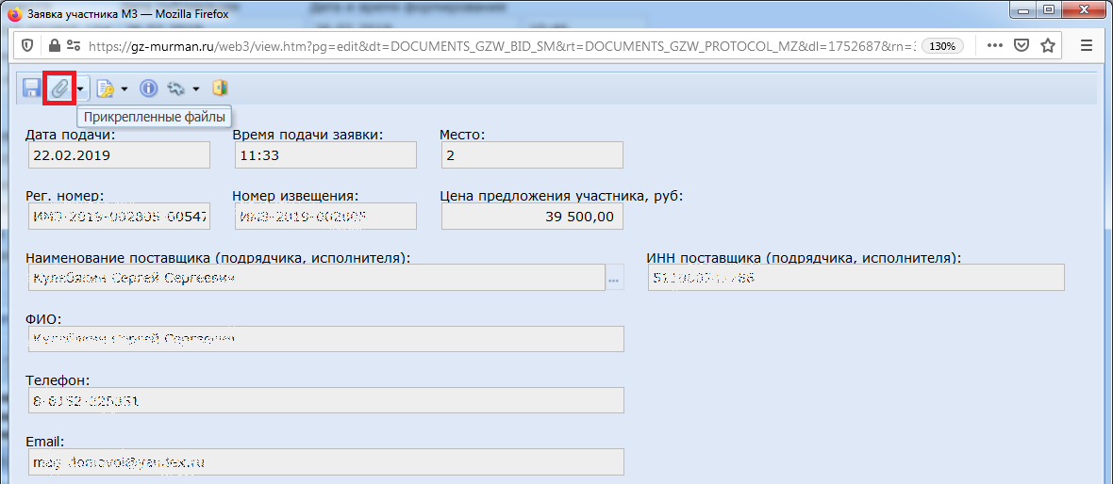Заказчик осуществляет рассмотрение заявок, поданных на участие в закупке, на предмет соответствия требованиям, установленным в извещении о закупке, и по результатам рассмотрения в документе **«Протокол»** в столбце «**Результаты рассмотрения заявок**» проставляет каждой из них статус «**Соответствует**» или «**Не соответствует**».

В случае несоответствия заявки участника закупки требованиям, установленным в извещении, необходимо заполнить поле **«Комментарий заказчика»** с указанием причины несоответствия.

**Рейтинг** меняется **вручную** в поле **«Рейтинг»**, минимальный рейтинг устанавливается победителю закупки (участник закупки с рейтингом 1 будет отображаться в протоколе как победитель). После внесения необходимых данных следует сохранить документ **«Протокол»** по кнопке  «С**охранить**».

Созданный протокол необходимо отправить по маршруту по кнопке  «**Отправить по маршруту**».

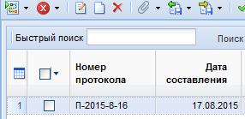

После отправки по маршруту по кнопке  «**Отправить по маршруту**» система автоматически направляет документ в фильтр **«Опубликован»**. При этом **«Извещение  
223-ФЗ/ч.2 ст.15 46-ФЗ»** в автоматическом режиме перемещается из фильтра **«Подведение итогов»** в фильтр **«Закупка завершена».**

После публикации протокола на сайте заказчик осуществляет заключение контракта с победителем в любой форме, предусмотренной Гражданским кодексом Российской Федерации для совершения сделок.

В случаях отказа победителя закупки от заключения контракта при отсутствии других поданных заявок, соответствующих требованиям, а также отказа заказчика от заключения контракта необходимо выделить нужный документ в фильтре **«Закупка завершена»** и воспользоваться кнопкой **«Отказ от заключения контракта/договора»,** указав причину отказа. При этом документ **«Извещение** **223-ФЗ/ч.2 ст.15 46-ФЗ»** перейдет в фильтр **«Отказ от заключения контракта».**

Если по окончанию срока подачи заявок на участие в закупке не подано ни одной заявки или по результатам рассмотрения заявок на участие в закупке заказчиком отклонены все поданные заявки, то закупка признается несостоявшейся.

В случае признания закупки несостоявшейся заказчик может осуществить повторное проведение закупки. При этом начальная (максимальная) цена контракта, условия поставки товаров, выполнения работ, оказания услуг и иные условия закупки могут быть изменены. Для этого необходимо создать новое извещение в соответствии с настоящей инструкцией.

* + 1. Формирование реестра малых закупок

В течение 3 (трех) рабочих дней (7 (семи) рабочих дней в случае установления заказчиком требования к обеспечению исполнения контракта) с даты заключения контракта (оформления счета) по итогам проведения процедуры закупки заказчик с помощью функционала Торговой площадки формирует сведения о заключенном контракте (оформленном счете), которые в режиме информационного взаимодействия включаются в реестр малых закупок.

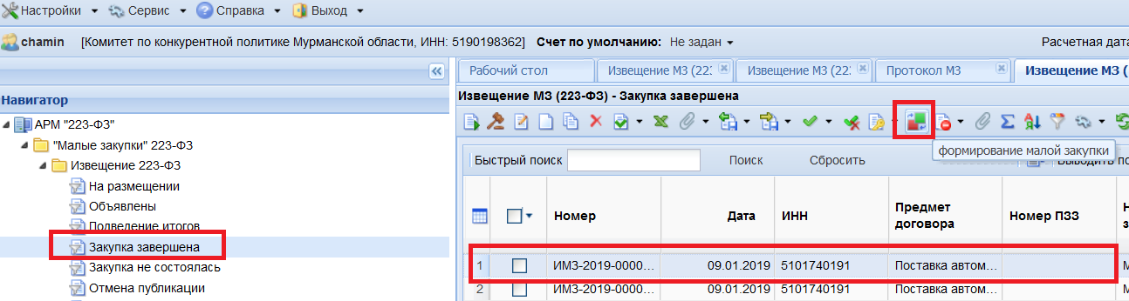Для включения документа в реестр малых закупок заказчику необходимо в фильтре «**Закупка завершена**» по кнопке  «**Формирование малой закупки**» сформировать документ **«Малая закупка»,** при этом откроет форма редактирования документа **«Малая закупка».**

Сформированный документ необходимо сохранить по кнопке  «**Сохранить**».

После сохранения документ **«Малая закупка»** будет доступен в папке   
«**Реестр контрактов/договоров**» в фильтре «**Реестр малых закупок**».

* + 1. Формирование реестра малых закупок в случае отказа победителя от заключения контракта

В случае если в опубликованном протоколе имеется более одной соответствующей требованиям заявки, заказчик вправе заключить контракт со следующим поставщиком после победителя, предложившим наименьшую цену (**актуально для тех случаев, когда протокол опубликован, а поставщик отказался заключать контракт**).

Заказчику необходимо сформировать документ «**Малая закупка**», как указано в пункте 2.4.6 настоящей инструкции, выбрав при этом в качестве поставщика победителя из протокола. После включения документа «**Малая закупка**» в реестр необходимо сформировать изменение документа, как указано в пункте 2.4.8 настоящей инструкции, но во вкладке «**Поставщик**» необходимо выбрать нужного вам поставщика.

* + 1. Формирование изменений для документа «Малая закупка»

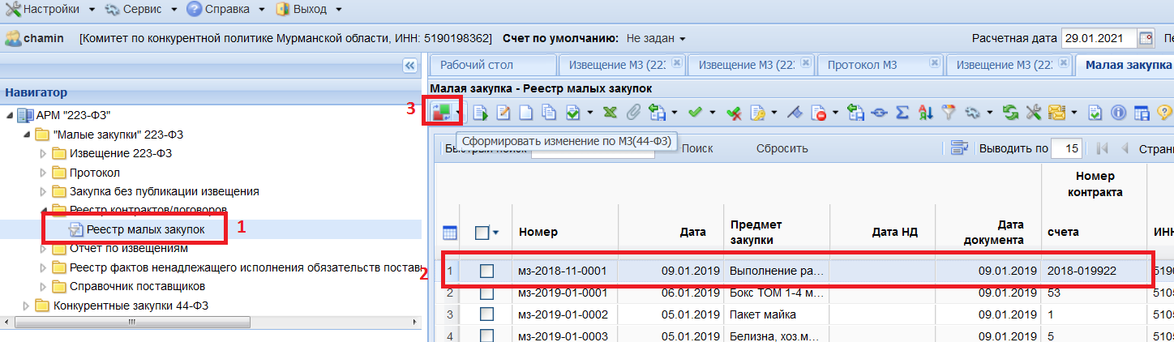Для внесения изменений в сведения о закупке в реестре малых закупок доступна кнопка «**Сформировать изменение по МЗ**». При этом откроется форма редактирования документа с номером изменения.

После внесения необходимых изменений следует сохранить документ по кнопке  
 «**Сохранить**».

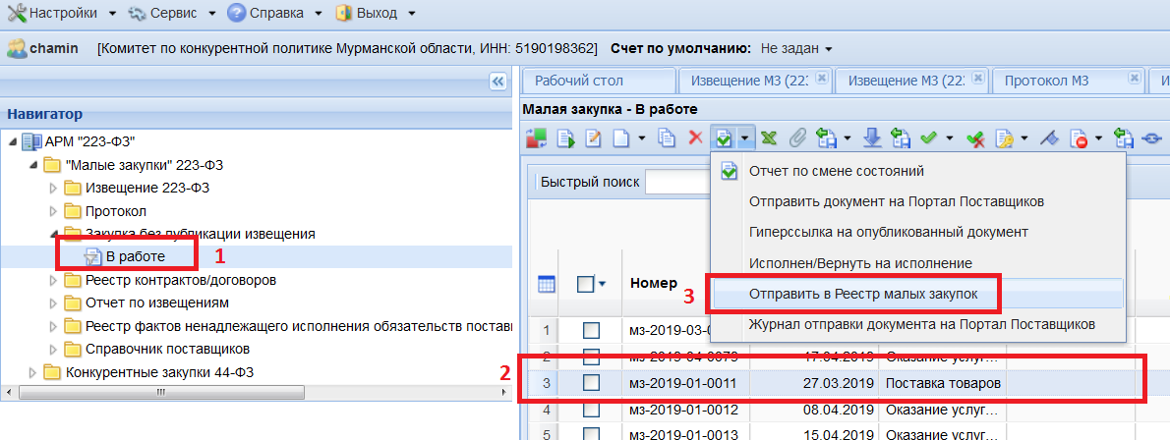Далее документ «**Малая закупка**» переходит в папку «**Закупка без публикации извещения**», фильтр «**В работе**». После чего документ «**Малая закупка**» требуется внести в реестр малых закупок с помощью кнопки «**Отправить в Реестр малых закупок**».

* + 1. Увеличение цены контракта до НМЦК извещения

При заключении контракта заказчик по согласованию с участником закупки вправе увеличить количество поставляемого товара на сумму, не превышающую разницы между ценой контракта, предложенной таким участником, и начальной (максимальной) ценой контракта. При этом цена единицы товара не должна превышать цену единицы товара, определяемую как частное от деления цены контракта, указанной в заявке на участие в закупке, с которым заключается контракт, на количество товара, указанное в извещении о закупке.

Для этого необходимо сформировать изменение к малой закупке, как описано в пункте 2.4.8 настоящей инструкции, и изменить сумму контракта и количество.

* + 1. Формирование закупки без публикации извещения   
       (до 20 тысяч рублей)

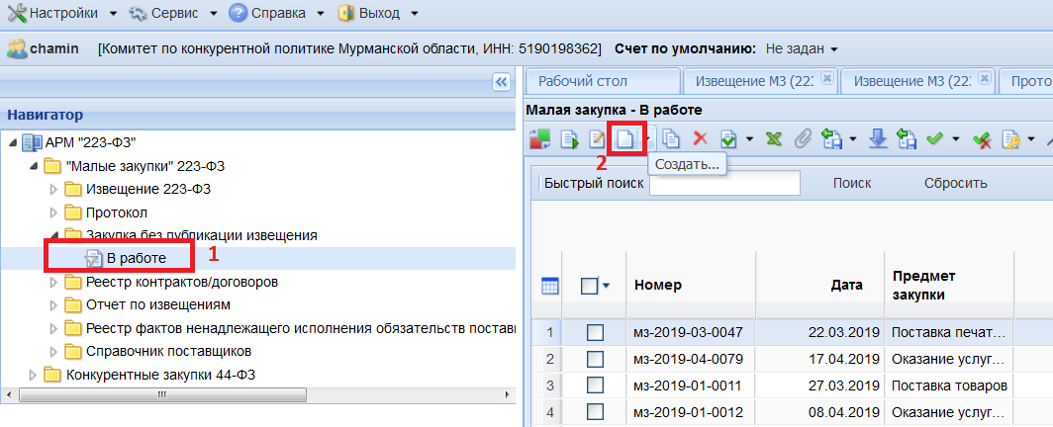Для создания закупки без публикации извещения необходимо перейти в папку **«Закупки МО**» **223-ФЗ/ч.2 ст.15 46-ФЗ**» в подпапку «**Закупка без публикации извещения**» в фильтр «**В работе**». Далее необходимо создать заявку по соответствующей кнопке .

По нажатию на кнопку «**Создать**» появится форма малой закупки, где необходимо заполнить все обязательные поля и сохранить. Строка «**Причина осуществления закупки без публикации извещения**» НЕ заполняется!

Далее необходимо отправить закупку в реестр по кнопке «**Отправить в Реестр малых закупок**».

* + 1. Исключающий перечень. Формирование закупки без публикации извещения.

Если необходимо сформировать малую закупку, попадающую под исключающий перечень, то порядок действий такой же, как и в пункте 2.4.10 настоящей инструкции, но для выбора основания из списка исключений необходимо открыть справочник в строке «**Причина осуществления закупки без публикации извещения**», после чего выбрать необходимое основание, заполнить форму заявки и сохранить документ.

Далее необходимо отправить заявку в реестр по кнопке «**Отправить в Реестр малых закупок**».

* + 1. Реестр фактов ненадлежащего исполнения обязательств поставщиками (подрядчиками, исполнителями)

Заказчику предоставлена возможность просмотра и добавления поставщиков в Реестр фактов ненадлежащего исполнения обязательств поставщиками (подрядчиками, исполнителями) (далее – Реестр фактов ненадлежащего исполнения обязательств, Реестр).

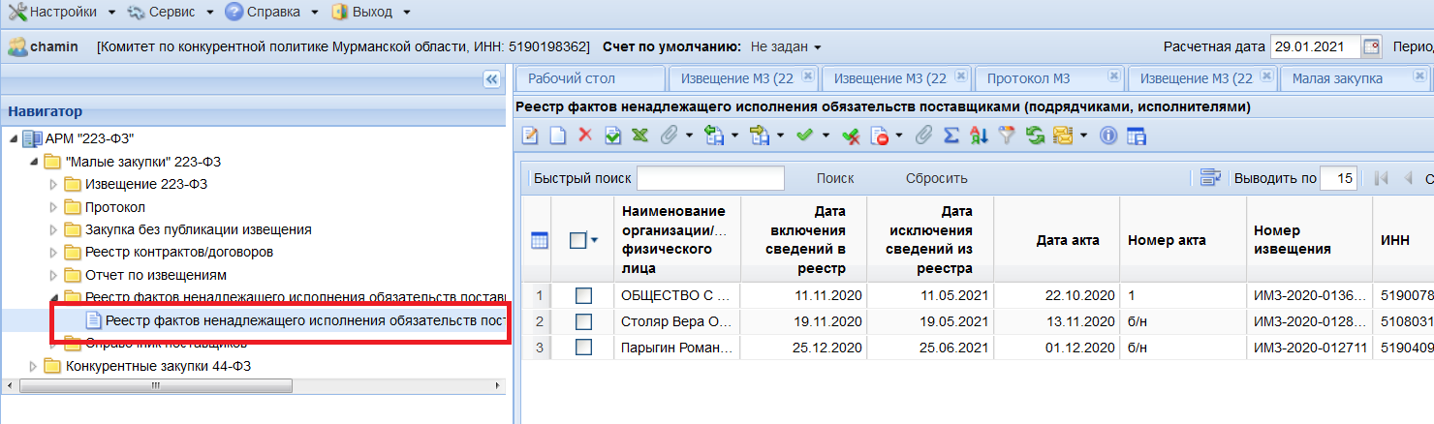Для просмотра Реестра фактов ненадлежащего исполнения обязательств необходимо раскрыть папку и выбрать фильтр с одноименным названием.

Для добавления поставщика в Реестр фактов ненадлежащего исполнения обязательств необходимо направить письмо в Комитет. В письме необходимо обосновать добавление поставщика в Реестр, указать номер извещения и номер протокола, а также направить акт, подтверждающий факт ненадлежащего исполнения обязательств поставщиком (подрядчиком, исполнителем). По результатам рассмотрения данного обращения поставщик (подрядчик, исполнитель) либо будет добавлен в Реестр, либо заказчику будет направлен ответ о невозможности добавления поставщика в Реестр.

* 1. ОСУЩЕСТВЛЕНИЕ ЗАКУПОК ДО 5 МЛН РУБ. ПО ПУНКТУ 2 ЧАСТИ 15 ЗАКОНА № 46-ФЗ

С 22 марта 2022 года заказчики Мурманской области имеют право осуществлять закупки товаров, работ, услуг на Торговой площадке на сумму, не превышающую 5 млн рублей.

Указанная возможность установлена постановлением Правительства Мурманской области   
от 21.03.2022 № 190-ПП «Об установлении случаев осуществления закупок товаров, работ, услуг у единственного поставщика (подрядчика, исполнителя) в целях обеспечения нужд Мурманской области» (на основании части 2 статьи 15 Закона № 46-ФЗ) для обеспечения устойчивого развития Мурманской области в условиях действия санкций.

Схема осуществления закупок для государственных нужд:

|  |  |  |  |  |  |  |  |  |  |  |
| --- | --- | --- | --- | --- | --- | --- | --- | --- | --- | --- |
| Включаем закупку в ПГЗ, при этом поле *«Способ определения поставщика (указывается для отдельных закупок)*» не заполняется | – | Определяем ед. поставщика на ТП «Закупки Мурманской области» | - | Создаем заявку на закупку в АИС с привязкой к ПГЗ, с указанием основания «ч.2 ст.15 46-ФЗ» и кода 20870 | - | Направляем заявку по маршруту ГРБС – Минфин (при наличии средств обл. бюджета) | - | Заключаем контракт (на бумаге) и вносим сведения о контракте в АИС, направляем в реестр контрактов ЕИС (через контроль Казначейства) | - | Применяем электронное актирование при исполнении контракта |

Схема осуществления закупок для муниципальных нужд:

|  |  |  |  |  |  |  |
| --- | --- | --- | --- | --- | --- | --- |
| Включаем закупку в ПГЗ, при этом поле *«Способ определения поставщика (указывается для отдельных закупок)*» не заполняется | – | Определяем ед. поставщика на ТП «Закупки Мурманской области», заключаем контракт (на бумаге) | - | Вносим сведения о контракте в реестр контрактов ЕИС | - | Применяем электронное актирование при исполнении контракта |

Для формирования извещения на закупку до 5 млн руб. на Торговой площадке в АИС «WEB-Торги» предусмотрен АРМ «223-ФЗ»/п.2 ч. 15 46-ФЗ.

Заказчик формирует извещение на Торговой площадке с учетом следующих особенностей:

* извещение формируется в папке «Извещение 223-ФЗ/п.2 ч.15 46-ФЗ» (в соответствии с пунктами 2.4.1, 2.4.3, 2.4.4 настоящей инструкции);
* связь с ПГЗ на этом этапе не устанавливается;
* извещение  должно содержать: контракт, сформированный по форме, утвержденной Комитетом; перечень требований о соответствии единственного поставщика (подрядчика, исполнителя) требованиям статьи 31 Закона № 44-ФЗ (указывается в поле «Иные требования»), в том числе требование о предоставлении участником закупки в составе заявки на закупку декларации о соответствии единственного поставщика (подрядчика, исполнителя) требованиям статьи 31 Закона № 44-ФЗ и иных документов, предусмотренных законодательством РФ;
* иные документы, необходимые для проведения закупки.

Данное извещение после публикации станет доступным для просмотра на сайте   
<http://gz-murman.ru> в открытом доступе в реестре извещений закупок. Ссылка для перехода в указанный реестр извещений располагается в выпадающем меню кнопки **Закупки Мурманской области**.

Заказчики по окончании срока подачи заявок на участие в закупке в соответствии с регламентом работы на Торговой площадке осуществляют рассмотрение поступивших заявок и определяют победителя, формируют протокол и опубликовывают его.

Сведения о закупках, осуществленных в соответствии с постановлением Правительства Мурманской области от 21.03.2022 № 190-ПП, принятым на основании части 2 статьи 15   
Закона № 46-ФЗ, в реестр малых закупок не включаются.

ОГВ, государственному казенному, бюджетному учреждению, унитарному предприятию необходимо сформировать в АИС заявку на закупку с привязкой к плану-графику. В заявке на закупку указывается способ определения поставщика: «Закупка у единственного поставщика (подрядчика, исполнителя)». Также необходимо заполнить основание заключения контракта с единственным поставщиком*.*

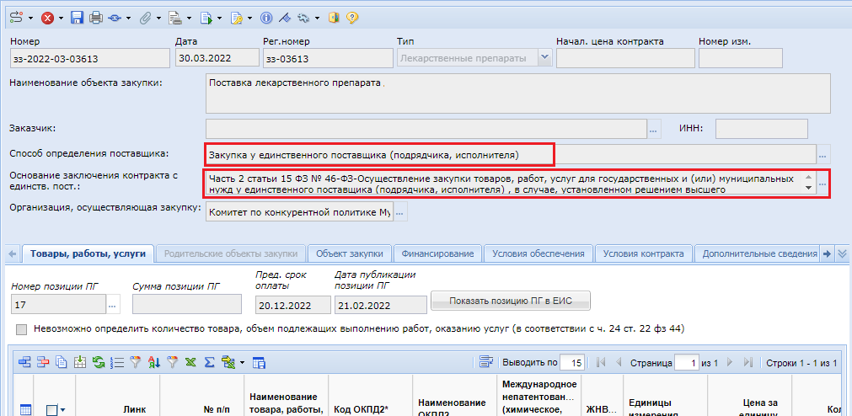

**Рисунок. Формирование в АИС заявки на закупку по ч.2 ст.15 Закона 46-ФЗ**

К заявке на закупку необходимо по кнопке  «прикрепленные файлы» прикрепить заполненный информацией о победителе закупки проект контракта.

Далее заявку на закупку необходимо отправить по маршруту на согласование ГРБС и финансовый контроль в Министерство финансов Мурманской области (если закупка осуществляется за счет бюджетных средств).

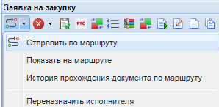

При осуществлении закупки государственным заказчиком Мурманской области, государственным бюджетным учреждением Мурманской области и государственным унитарным предприятием Мурманской области в соответствии с Законом № 46-ФЗ контракт заключается **после его согласования** главным распорядителем бюджетных средств и Министерством финансов Мурманской области (при осуществлении закупки за счет средств областного бюджета).

Сведения о контракте включаются в реестр контрактов в соответствии со статьей 103   
Закона № 44-ФЗ.

При исполнении контракта, заключенного заказчиком по результатам проведения закупки по Закону № 46-ФЗ, заказчик формирует документы о приемке (электронное актирование) в соответствии с положениями частей 13 и 14 статьи 94 Закона № 44-ФЗ (с использованием единой информационной системы).